Санкт-Петербургский государственный университет

НОВИКОВ Максим Александрович

Выпускная квалификационная работа

Создание видеоинсталляции «“Мрачные картины” Франциско Гойи»

Уровень образования: бакалавриат
Направление 09.03.03 «Прикладная информатика»
Основная образовательная программа СВ.5078
«Прикладная информатика в области искусств и гуманитарных наук»
Профиль «Прикладная информатика в области искусств и гуманитарных наук»

Научный руководитель: доктор физико-математических наук, кафедра информационных систем в искусстве и гуманитарных науках, профессор Борисов Николай Валентинович

Консультант: старший преподаватель, кафедра информационных систем в искусстве и гуманитарных науках, кандидат искусствоведения Мамонова Ирина Геннадьевна

Рецензент: ведущий инженер, сектор интернет-телевидения, Государственный академический Мариинский театр, Николаев Арсений Олегович

Санкт-Петербург
2024
Содержание
Содержание 2
Аннотация 3
Глоссарий 4
Введение 5
1. Обоснование выбора темы и жанра проекта 6
2. Понятие видеоинсталляции 8
3. Создание плана видеоинсталляции 11
4. Создание экспонатов видеоинсталляции 13
4.1. Поиск материалов 13
4.2. Редактирование изображений 16
4.3. Создание проецируемого изображения 18
4.4. Проверка результатов 27
5. Создание звукового сопровождения 28
5.1. Написание плана звукового сопровождения 28
5.2. Подбор материалов 30
5.3. Компоновка материалов, создание объёма и рендер 32
6. Создания информационного видеоролика 36
6.1. Определение характеристик видеоролика 36
6.2. Подготовка к написанию сценария 38
6.3. Разработка сценария 40
6.4. Запись и обработка закадрового текста 43
6.5. Монтаж и рендер 45
Заключение 48
Список использованных источников 49

Аннотация
выпускной квалификационной работы Новикова Максима Александровича
Создание видеоинсталляции «“Мрачные картины” Франциско Гойи»

Целью данной работы является разработка видеоинсталляции «“Мрачные картины” Франсиско Гойи». Данный проект представляет собой синтез мультимедиа технологий, призванный погрузить зрителя в мрачный мир переживаний и тревог знаменитого испанского художника.
Представленный проект позволяет по-новому взглянуть на известные произведения и обратить внимание зрителя на свои внутренние переживания, основываясь на опыте Гойи, отражённом в его творчестве.
Теоретическая часть диплома посвящена изучению истории создания Франсиско Гойей серии «Мрачные картины», выявлению специфических черт видеоинсталляции как жанра, анализу процесса создания комплексных мультимедийных продуктов.
Практическая часть диплома представлена использованием программ Adobe Premier Pro, Adobe Media Encoder, Adobe Photoshop, REAPER, Blender для создания элементов видеоинсталляции.

Автор работы Новиков Максим Александрович
подпись (фамилия, имя, отчество)

Руководитель работы Борисов Николай Валентинович
подпись (фамилия, имя, отчество)

Глоссарий
Видео-арт - направление в медиаискусстве, использующее для выражения художественной концепции возможности видеотехники.
3D-маппинг - направление в аудиовизуальном искусстве, представляющее собой 3D-проекцию на физический объект окружающей среды с учётом его геометрии и местоположения в пространстве.
Параллакс - изменение видимого положения объекта относительно удалённого фона в зависимости от положения наблюдателя.
Объёмный звук, стереозвук - метод записи и воспроизведения звука, при котором создаётся иллюзия «звуковой перспективы» с сохранением направлений на разные источники звука.
Монтаж - это процесс обработки видеоматериала, в результате которого получается единое и цельное произведение: фильм, видеоролик, телепередача, музыкальный клип или рекламный ролик.
Рендер (рендеринг) - это процесс создания финального изображения, последовательности из изображений, видеоролика или аудиофайла на основе двухмерных, трехмерных или звуковых данных.
Плагин – независимый программный модуль, подключаемый к основной программе и предназначенный для расширения и/или использования её возможностей.

Введение

Современные визуальные технологии, впрочем, как и визуальное искусство, делают всё больший упор на иммерсивность – погружение зрителя в происходящее на экране [1]. Такой эффект может достигаться разным способами: AR и VR технологиями, объёмным звуковым сопровождением, а также использованием пространства, в котором находится зритель. Очевидно, что такие методы позволяют достичь гораздо большего эмоционального отклика со стороны публики, ведь в таком случае человек становится не просто сторонним наблюдателем, а непосредственным участником художественного или документального действа
Поэтому в ходе данной дипломной работы будут изучены визуальные и звуковые технологий, применяемые для создания видеопроектов с эффектом иммерсивности. Для данного проекта был выбран жанр видеоинсталляции, который позволяет совмещать видео- и аудио-технологии с физическим пространством, в котором находится зритель.
Темой проекта была выбрана серия из 14 картин, называемой «Мрачными картинами» Франсиско Гойи. Эмоциональные переживания, глубина смысла, а также тёмные и порой даже пугающие образы способны не просто привлечь к себе внимание зрителя, но и обратить его взор внутрь себя, на свои переживания и страхи.
В рамках дипломной работы были поставлены следующие задачи:
- Изучить историю создания серии «Мрачных картин» Франсиско Гойи;
- Изучить понятие «видеоинсталляции»;
- Создать экспонаты видеоинсталляции посредством технологии 3D-маппинга;
- Создать объёмное звуковое сопровождение для видео-экспонатов посредством технологии стереозвука;
- Создать информационный видеоролик, посвящённый «Мрачным картинам» Франсиско Гойи;
Ожидаемый результат данной дипломной работы – создание видеоинсталляции «“Мрачные картины” Франциско Гойи».

Обоснование выбора темы и жанра проекта

«Мрачные картины» испанского художника Франсиско Гойи привлекают внимание публики не только гротескным изображением пугающих образов, но и своей тёмной притягательностью, словно эти работы резонируют с чем-то, что находится глубоко в подсознании каждого человека.
В дальнейшем, изучив биографию Гойи, можно заново открыть для себя эти полотна. Написанные на стенах так называемого «Дома Глухого» художником-отшельником, разочаровавшимся в мире и людях, это не просто картины, а дневник, своеобразная летопись, написанная языком размытых образов и метафор. Такой своеобразный способ запечатлеть действительность и своё отношение к ней так и остаётся не разгаданным до конца вот уже третье столетие.
Столь необычная и поражающая своей мрачной глубиной серия требует не простого созерцания её, как произведения искусства, а погружения в эмоции и переживания художника. Именно этим в данной работе и обосновывается выход за рамки кинематографического искусства в сторону более иммерсивного и интерактивного способа представления - видеоинсталляции.
Посредством использования современных мультимедиа технологий будет создано некоторое пространство, которое позволит зрителю не просто открыть для себя «Мрачные картины», а пережить эмоции, которые испытывал Франсиско Гойя на момент создания этих полотен.

Понятие видеоинсталляции

Видеоинсталляция – это форма современного искусства, сочетающая видеотехнологии с инсталляцией, используя при этом все аспекты созданного пространства для воздействия на зрителя [2]. Видеоинсталляция представляет собой нечто большее, чем видеоряд или кино. Она погружает зрителей в само художественное действо – они становятся не просто сторонними наблюдателями, но участниками, частью произведения. Возможность достичь такого слияния зрителя с произведением и является ключевой особенностью и ключевым преимуществом видеоинсталляции по сравнению с другими разновидностями аудиовизуального искусства.
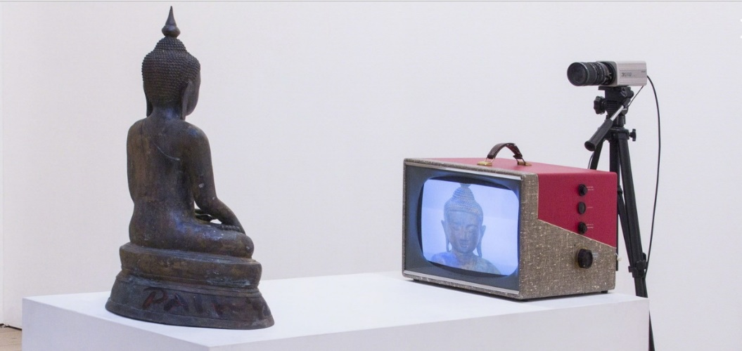
В данном жанре можно выделить таких художников-классиков видео-арта, как Нам Джун Пайк (рис. 1) и Билл Виола (рис. 2). Также в области видеоинсталляции хочется отметить и российскую творческую группу AES+F (рис. 3, рис. 4).

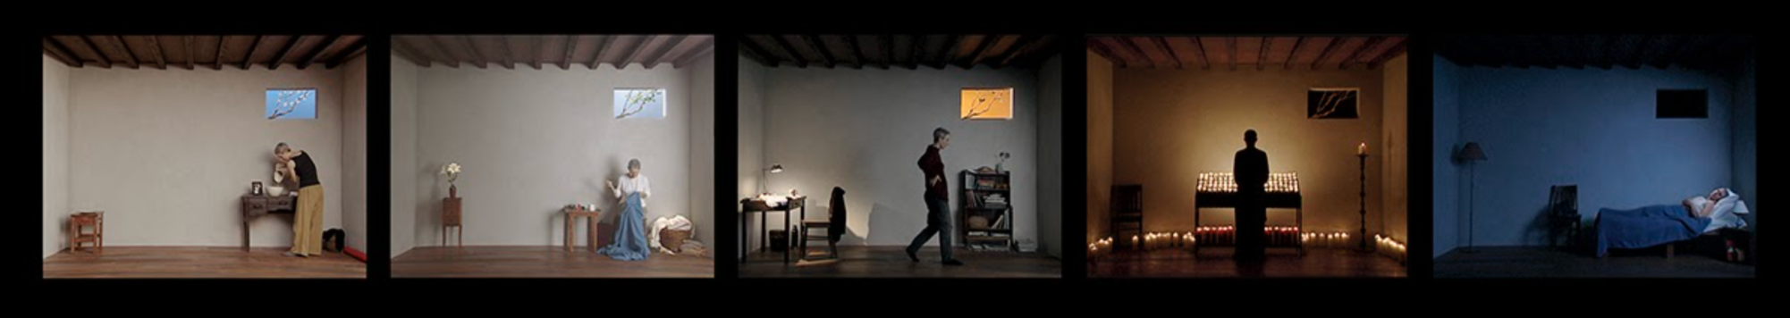
Рисунок 1 - «Телевизионный Будда», Нам Джун Пайк

Рисунок 2 - «Комната Катерины», Билл Виола
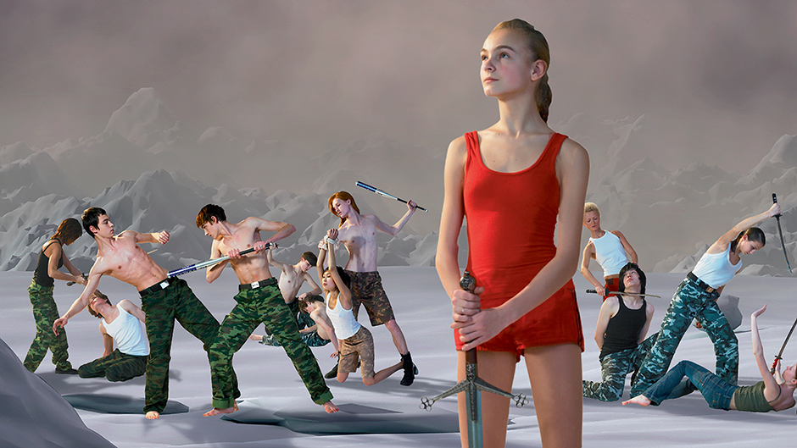
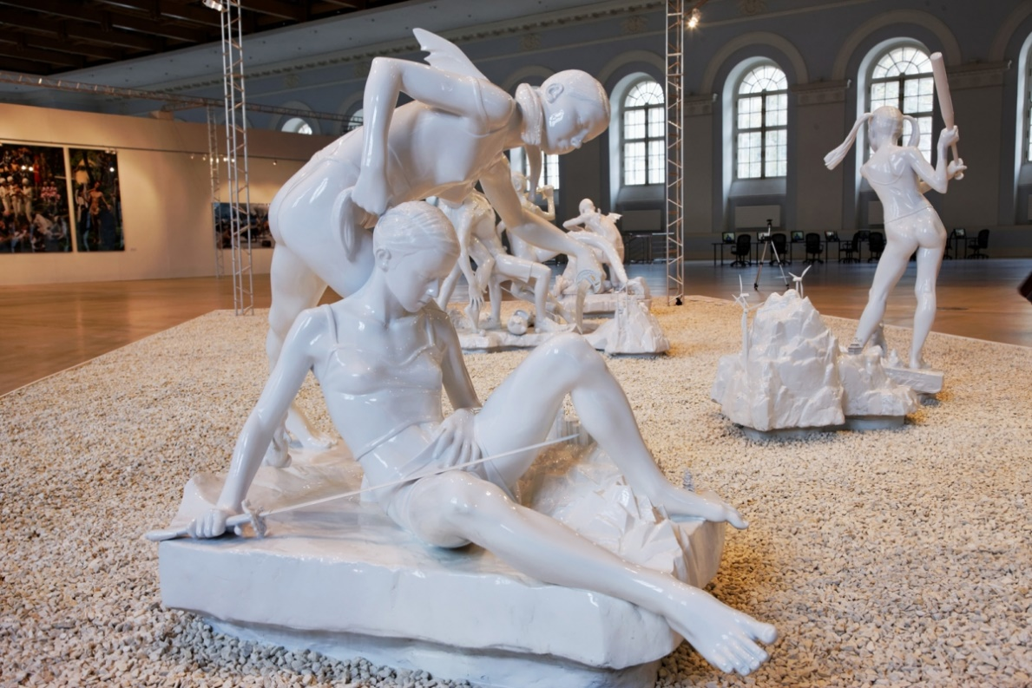
Рисунок 3 - Кадр из видеоряда видеоинсталляции «Last Riot» группы AES+F
Рисунок 4 Скульптуры – часть видеоинсталляции «Last Riot» группы AES+F

В первых двух примерах использование видеоинсталляцией пространства и времени, в области которых находиться зритель, не совсем очевидно. В первом случае использование видеотехнологий позволяет сделать зрителя частью инсталляции при помощи камеры, транслирующей статую Будды в прямом эфире по телевизору. Фактически, произведение является в некотором роде развивающимся на глазах у зрителя, даже несмотря на статичность и непоколебимость статуи. Во втором случае присутствие зрителя в произведении так же обусловлено эффектом прямого эфира, пусть им и является зацикленная запись.
А вот в случае творчества группы «AES+F» использование пространства происходит буквально – при помощи скульптур и нескольких экранов, расположенных внутри крытых павильонов. Представленные внутри видеоарта персонажи затем приобретают материальное воплощение, как будто бы выходя из экрана и представая перед зрителем в полном объёме.
Основываясь на этих примерах, можно выделить две основные характеристики видеоинсталляции:
• Использование видеотехнологий (видео, запись с камеры наблюдения, онлайн-трансляция, прямой эфир, проекторы, экраны и т.д.);
• Преобразование пространства, в котором находиться зритель, либо иллюзия этого преобразования.

Создание плана видеоинсталляции

Действительно, жанр видеоинсталляция обладает широчайшим спектром возможной реализации: начиная от простого видеоролика, якобы взаимодействующего с пространством и временем, в котором находится зритель, и заканчивая полномасштабными скульптурами в объёмном звуковом сопровождении с интерактивной составляющей. И из всего этого обилия возможностей следует выбрать именно те методы, которые наилучшим образом смогут реализовать идею данного проекта.
Чтобы лучше понять вектор развития данной работы обратимся к биографии Франсиско Гойи. «Мрачные картины» были написаны им в «Доме Глухого» - вилле, где он несколько лет жил вдали от общества наедине со своими переживаниями. Кроме того, на тот момент Гойе было уже за 70, а загадочная болезнь (предположительно синдром Сусака), поразившая его в 1793 году, оставила его глухим [3]. Учитывая этот факт, а также безрадостное содержание картин, становится очевидным, что художник проживал крайне тяжёлый период. Значит, концепция видеоинсталляции должна быть направлена на попытку воссоздать переживания художника. Предположим, что этими переживаниями были тревога, подавленность, ощущение размытия грани между реальностью и кошмарами, одиночество и безысходность. «Мрачные картины» сами по себе изображают тяжесть, депрессию и беспокойство, поэтому видеоинсталляция должна воссоздать предполагаемое ощущение утраты связи художника с реальностью.
Основываясь на этом предположении, было решено преобразовать картины в псевдообъёмное изображение посредством технологии 3D-маппинга. Видоизменённое отображение картин будет проецироваться на стены и стоящие перед ними плоские заготовки, по форме совпадающие с деталями переднего и среднего планов. С одной стороны, картины остаются плоскими, что отражает реальность, однако в то же время за счёт эффекта параллакса они приобретают объём и словно выходят из стены, что, в свою очередь, отражает оживление метафоричных кошмарных образов.
Чтобы ещё больше усилить этот эффект, а также подчеркнуть мрачную составляющую картин, было также решено создать аудиосопровождение, такое, чтобы зрителю казалось, будто бы звук идёт от изображённых на картинах персонажей. Звук при этом будет идти через наушники. Данное решение – отсылка к глухоте Гойи, а также имитация звучания картин в голове зрителя. Поэтому реализация звуковой составляющей, рассчитанной на создание эффекта объёма в наушниках, будет проходить с использованием технологии стереозвука.
Однако кроме иммерсивной составляющей есть ещё и образовательный аспект работы. Посещая данную видеоинсталляцию, зритель должен не только пережить «мрачные» эмоции, с которыми в своё время столкнулся Франсиско Гойя, но и узнать причину и предысторию происходящего. В таком случае разумным решением будет создать небольшой поясняющий видеоролик. Чтобы посетители смогли лучше воспринять информацию, их нужно перевести из иммерсивного пространства видеоинсталляции в реальный мир. Этого можно достичь, если в видеоролике будут использованы технологии, отличные от тех, что использовались при создании экспонатов и звукового сопровождения. То есть, видеоряд не будет реализован через 3D-маппинг, а звуковая составляющая будет транслироваться не через наушники, а через колонки.
Однако стоит отметить, что для достижения синергии между всеми тремя элементами, они должны быть выполнены в одной стилистике. Поэтому в видеоролике не будут использоваться сложные анимации и резкие переходы, так как тогда динамичное развитие видеоряда выбьется из общего повествования видеоинсталляции.

Создание экспонатов видеоинсталляции

Поиск материалов
Как и для любого другого видеопродукта, затрагивающего тематику изобразительного искусства, для данной видеоинсталляции важно найти качественные репродукции для их изучения и последующего использования. Важно учесть не только качество изображений, заключающееся в их размере и качестве цветопередачи, но также и юридические условия использования изображений. В первую очередь это касается авторских прав на изображения. Именно этот пункт напрямую повлияет на ресурс, из которого будут получены репродукции.
Права на «Мрачные картины» принадлежат музею Прадо (Museo Nacional del Prado), и именно поэтому было решено выйти на его официальный сайт. После непродолжительного поиска внутри сайта, были найдены все картины серии [4].
На сайте присутствует функция «Загрузить изображение картины в высоком разрешении» (рис. 5).
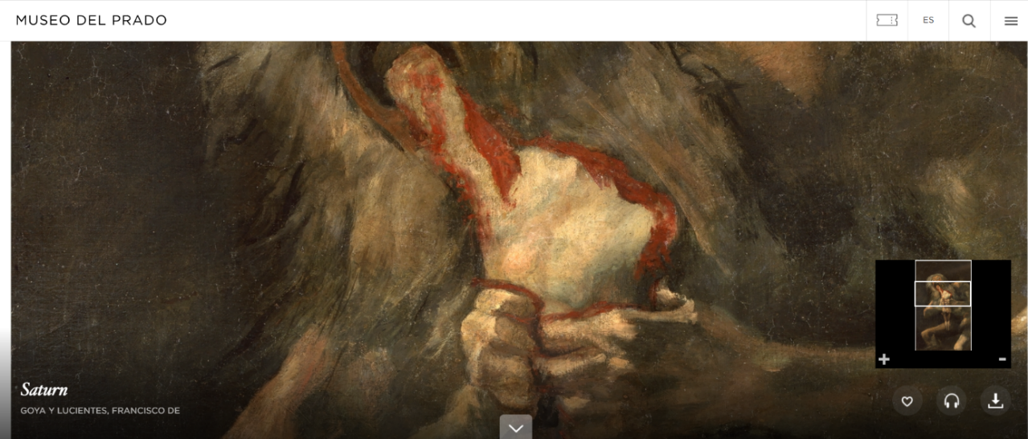
Рисунок 5 – Загрузка материалов
При нажатии на соответствующую кнопку возникает диалоговое окно, в котором предлагается выбрать один из двух вариантов последующего использования изображения: личное и коммерческое (рис. 6).
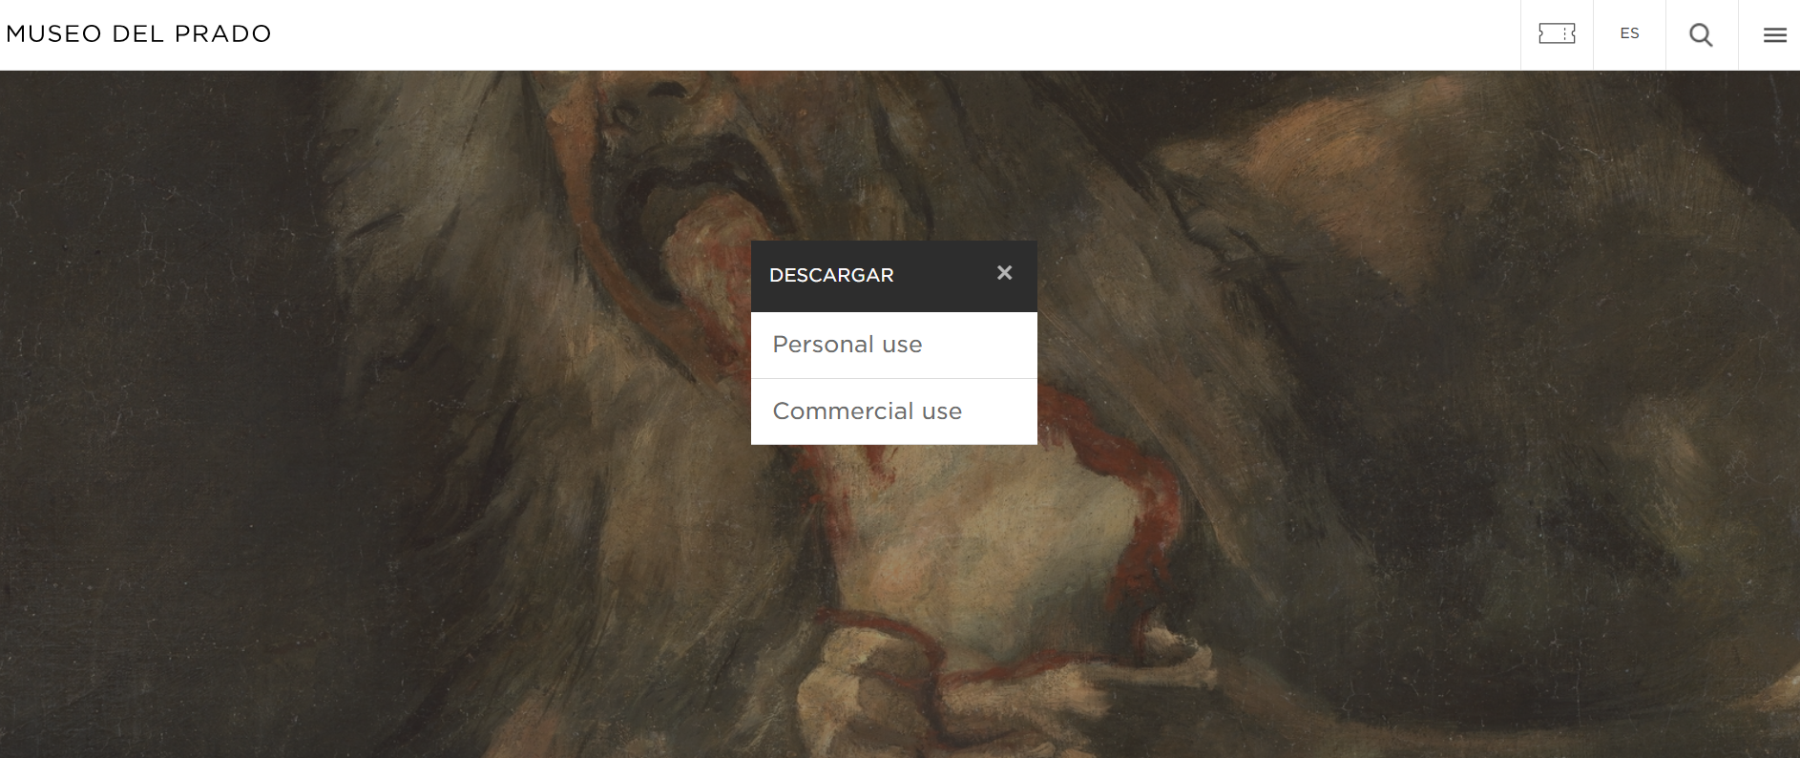
Рисунок 6 – Варианты использования изображения
Выбрав пункт «Personal use» («Частное использование»), пользователь может ознакомиться с условиями использования изображения (рис. 7 и рис. 8), текст которых можно перевести, как:
Загрузка изображений разрешена для следующих целей:
• Частное использование;
• Академические, исследовательские, частные занятия и внутреннее использование в регулируемых образовательных учреждениях (школах, колледжах и университетах);
• Некоммерческие публикации без коммерческого распространения, частные веб-сайты, частные блоги и социальные сети.
Предоставленное разрешение на использование изображений произведений искусства, принадлежащих Банку изображений Музея Прадо, предназначено для использования в проектах, основанных на изучении истории искусств, где преподаватель/студент несет ответственность за оплату услуг по воспроизведению самостоятельно и не может полагаться на редакционные/издательские компании.
Чтобы запросить изображение с более высоким разрешением и лицензию на любой другой вид использования, пожалуйста, свяжитесь с Банком изображений, отправив заявку по адресу: bimnp@museodelpradodifusion.es.
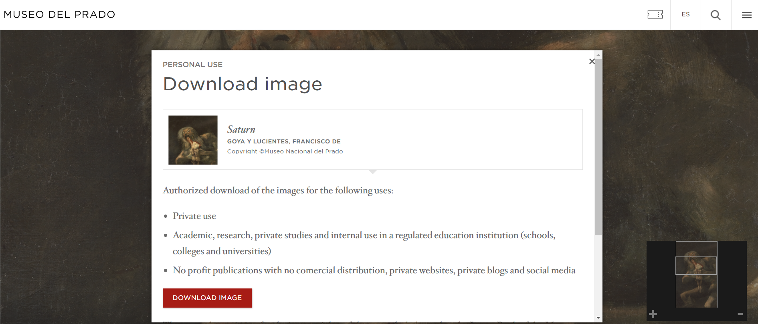
Рисунок 7 – Условия использования изображения
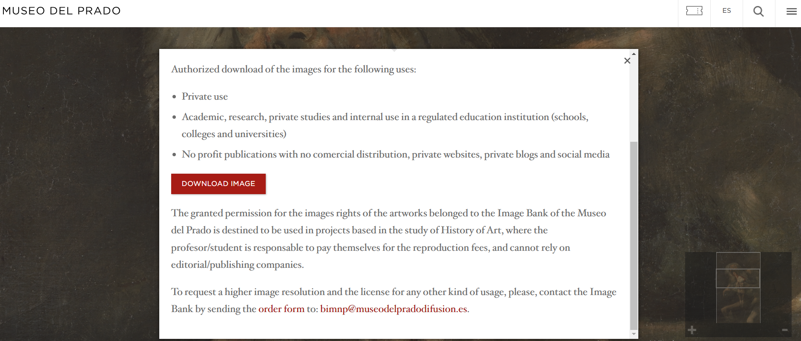
Рисунок 8 – Условия использования изображения
Таким образом, были получены все 14 репродукций в высоком качестве, а также были изучены условия использования изображений без нарушения авторского права.

Редактирование изображений
Прежде, чем приступать к непосредственному созданию заготовок для видеоинсталляции, необходимо отредактировать некоторые полученные раннее репродукции, а также создать чёрно-белые карты деталей – этот пункт будет раскрыт далее.
Как видно на рисунке 9, у некоторых репродукций имеется «рамка» (для наглядности изображение было помещено поверх чёрного фона). Если проецировать такое изображение на тёмный фон, она будет видна и это снизит эффект погружения, так как зритель будет видеть границы изображения.
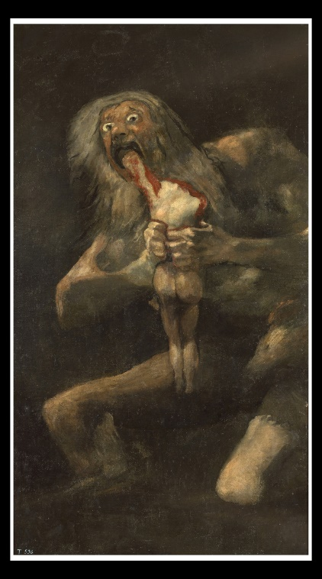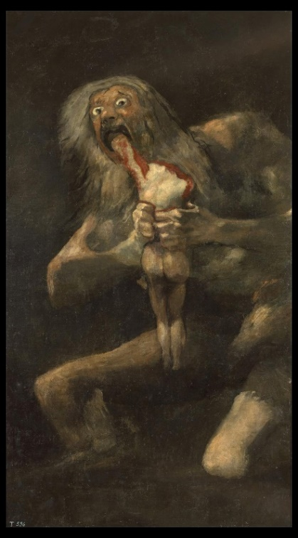
Рисунки 9, 10 – Удаление белой рамки
Удалив в фоторедакторе «рамку», получаем изображение, с которым и будет проведена основная работа (рис. 10, для сравнения с необработанной версией изображение так же было помещено поверх чёрного фона).
Далее перейдём к созданию чёрно-белой заготовки, которую впоследствии будем использовать для создания транслируемого с проектора изображения. Для начала необходимо определить, какие детали будут вынесены на передний план, какие – на средний, а какие останутся на фоне. Их вынесем в соответствующие слои. Детали переднего плана закрасим белым, детали среднего – серым, фон – чёрным (рис. 11).
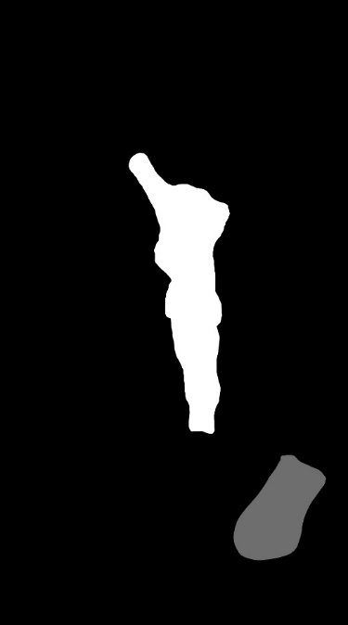
Рисунок 11 – Чёрно-белая заготовка
На приведённом выше примере в картине «Сатурн» были выделены всего две детали: «сын Сатурна» и его колено. При помощи вынесения этих двух элементов за пределы картины можно создать эффект выхода героев за пределы полотна.
Белые элементы будут спроецированы на плоские заготовки, расположенные дальше всего от основного изображения. Чёрный фон показывает, какая часть изображения будет плоско спроецирована на стену. Серые элементы в зависимости от оттенка показывают, как детали среднего плана располагаются между ними: чем темнее цвет, тем ближе плоская заготовка расположена к фону.
Впоследствии такой метод позволит удобно отделить элементы и планы друг от друга, а также наглядно показать, как в пространстве будут располагаться материальные заготовки, на которые будут спроецированы эти детали.

Создание проецируемого изображения
Теперь перейдём к основному этапу подготовки экспонатов для видеоинсталляции. Дальнейшие действия будет производиться в программе для работы с трёхмерной графикой Blender.
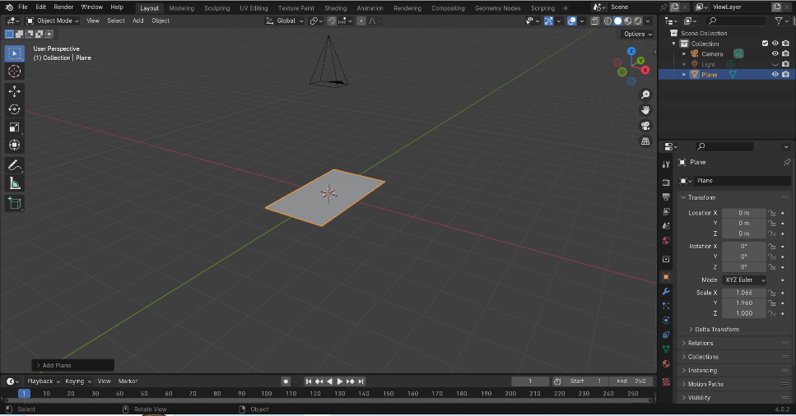
В первую очередь необходимо создать плоскость с соотношением сторон, равным соотношению сторон у полученной раннее репродукции (рис. 12). Также для упрощения и наглядности последующих работ откроем рабочую область «Shading» и поместим на эту плоскость основное изображение (рис.13 ).
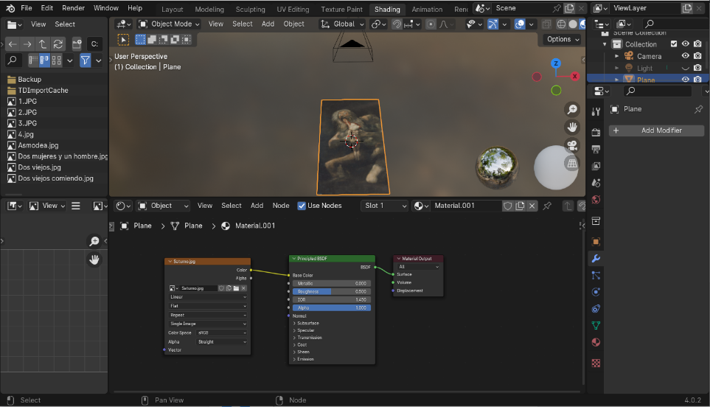
Рисунок 12 – Начало работы в программе Blender
Рисунок 13 – Помещение текстуры на плоскость

Далее разобьём созданную плоскость на множество маленьких прямоугольников при помощи функции «Subdivide» (рис. 14). В ходе этого действия плоскость стала своеобразным «экраном» со множеством прямоугольных пикселов (рис. 15): чем их больше, тем более качественными и менее «угловатыми» получатся выносимые детали.
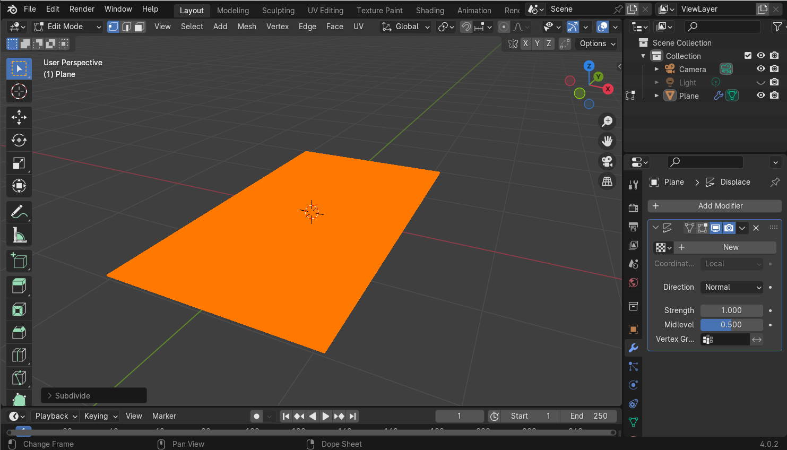
Рисунок 14 – Применение функции «Subdivide»
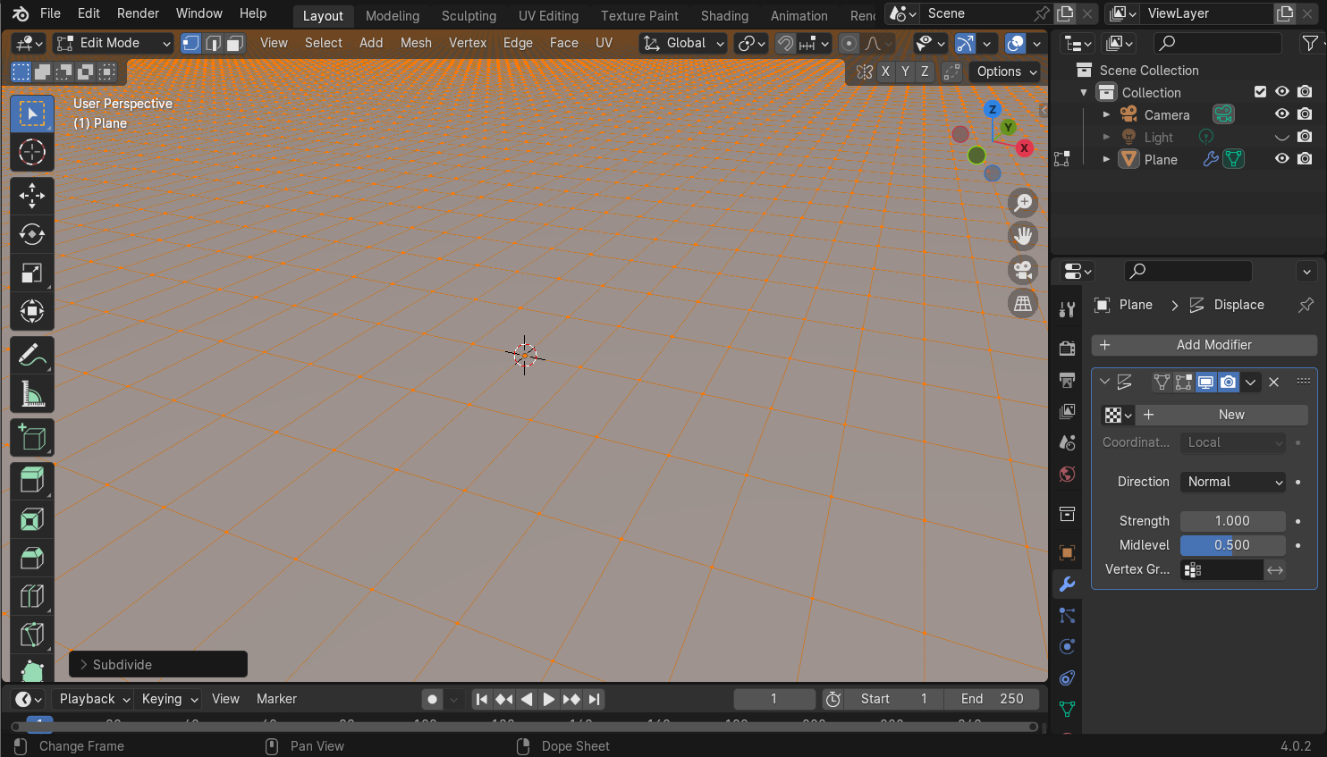
Рисунок 15 – Та же фигура, но при приближении
Далее обратимся к модификатору «Displace». Он позволяет на основании загруженного изображения вынести светлые элементы вперёд, а тёмные отвести назад. Именно для его корректной реализации на предыдущем этапе в редакторе изображений была создана чёрная-белая заготовка (рис. 16). По итогу из плоской картины «Сатурн» была получена уже трёхмерная фигура (рис. 17), к которой при необходимости можно применить модификатор сглаживания «Smooth».
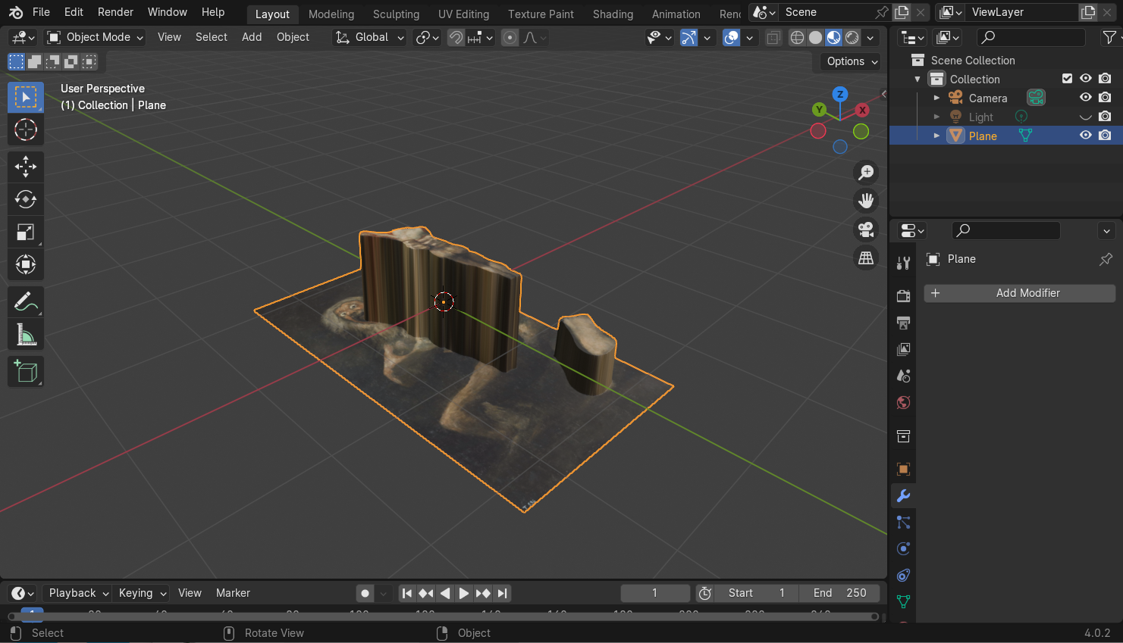
Рисунок 16 – Применение модификатора «Displace»
В данной работе модификатор «Displace» применяется для того, чтобы более просто и удобно вынести детали переднего и среднего плана за пределы картины. Однако в ходе его реализации у плоской фигуры теперь появилась грань, соединяющая детали с фоном. Её необходимо удалить, а сами детали нужно отделить от самого изображения и сделать независимыми элементами (рис. 17).
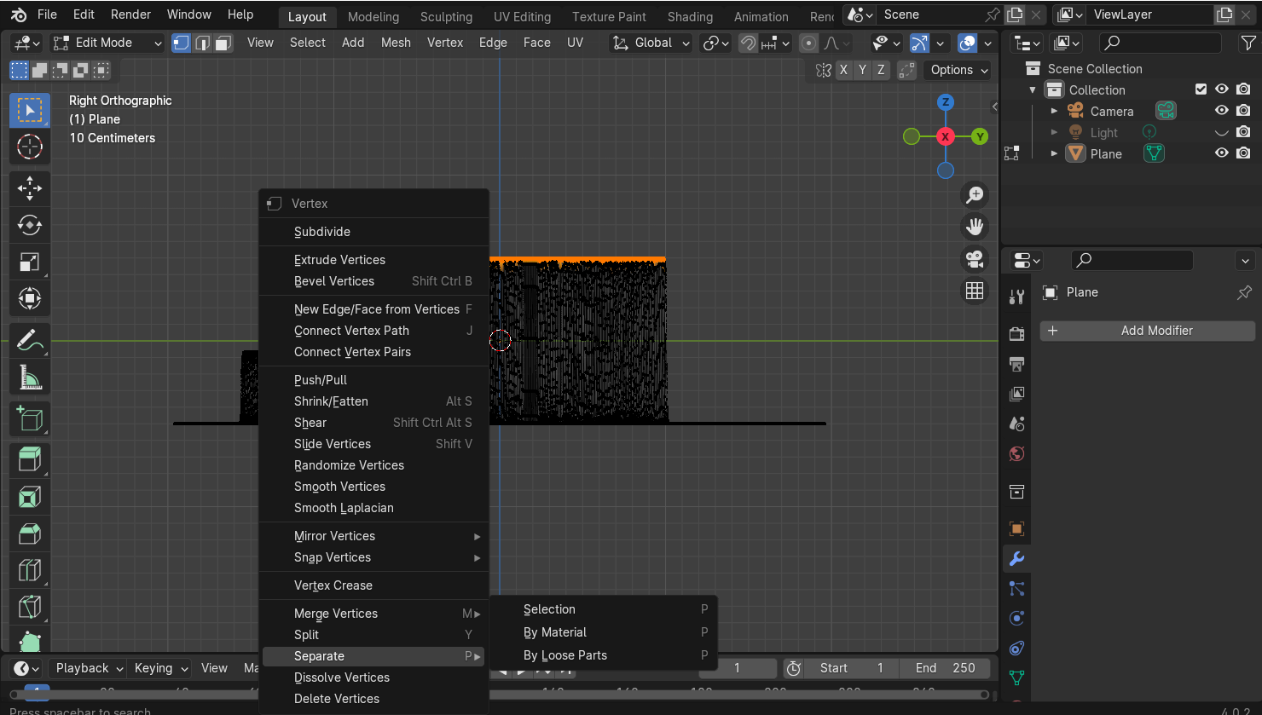
Рисунок 17 – Вид полученной фигуры справа
Для этого выделим плоскость, на которой будут изображены детали, и отделим её от основной фигуры с помощью функции «Separate». Далее выделим все точки, расположенные между фоном картины и вынесенными деталями, и удалим их (рис. 18).
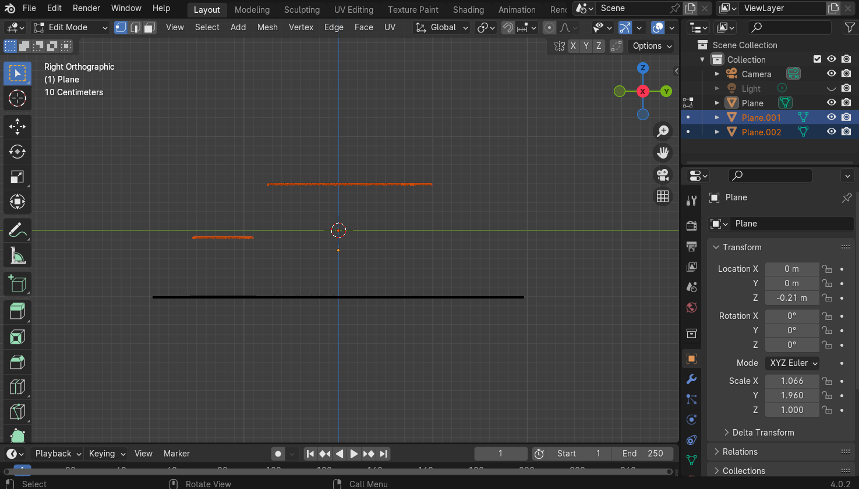
Рисунок 18 – Результат удаления лишних точек, вид справа
Таким образом получим трёхмерную модель того, что может быть реализовано в пространстве (рис. 19). Как видно на этом этапе, бесспорным преимуществом данного подхода является то, что детали можно свободно размещать в пространстве. Также становится видно то, как заготовки и фон будут располагаться в пространстве. Основываясь на этом, можно адаптировать видеоинсталляцию к любому пространству, так как расположение деталей и масштаб всей работы поддаются быстрому и простому редактированию внутри программы Blender.
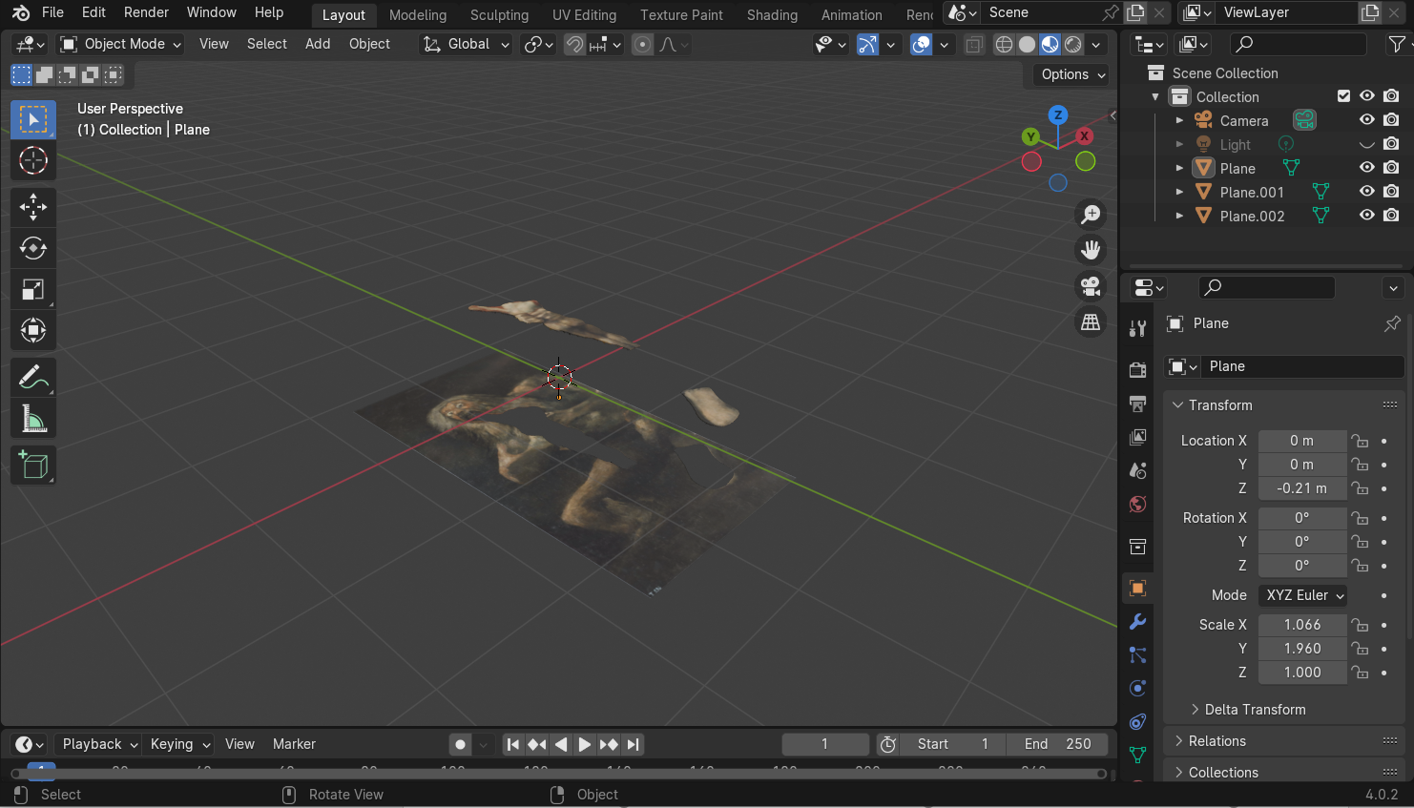
Рисунок 19 – Результат удаления лишних точек
Прежде, чем приступать к трансформированию вынесенных деталей, необходимо настроить положение камеры, с которой будет производится рендер изображения (рис. 20). Изображение, которое попадает на камеру, и будет тем, что поступит на вывод проектора.
Выставим разрешение камеры таким образом, чтобы оно совпадало с разрешением картины. Далее расстояние от камеры до картины настроим таким образом, чтобы картина полностью попадала в пространство камеры и полностью закрывала его. Это позволит избежать появления «рамки» при рендере конечного изображения.
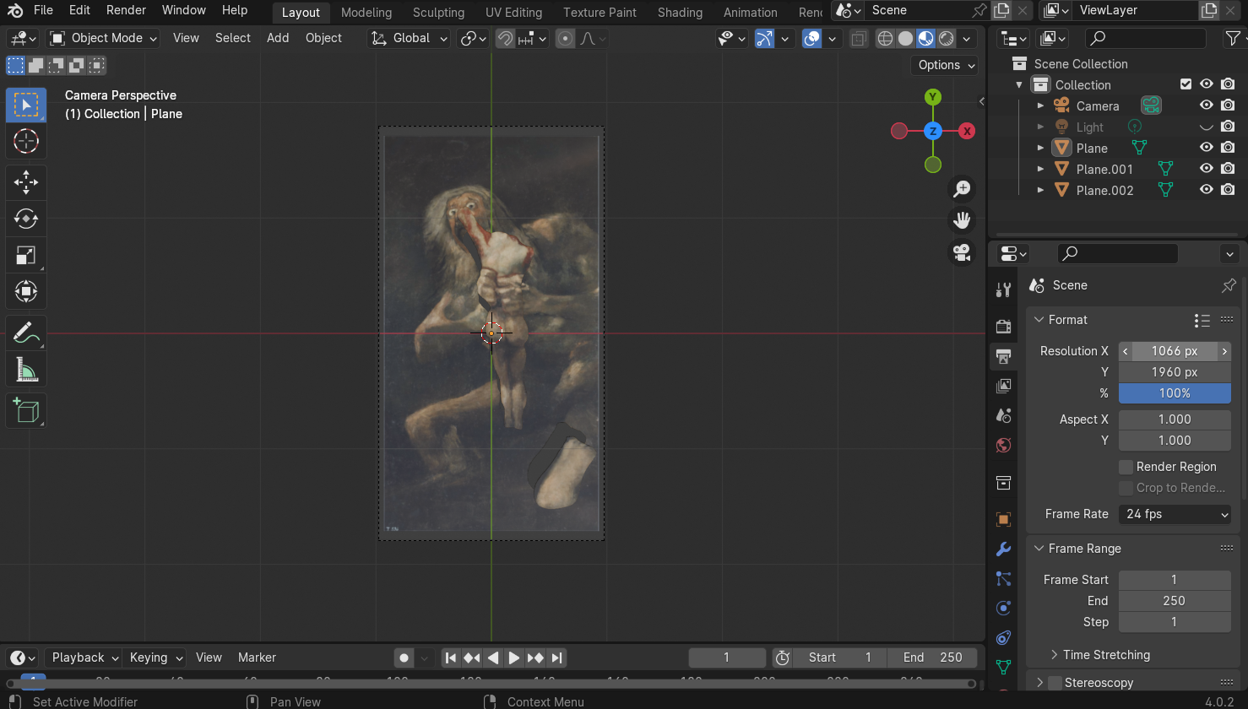
Рисунок 20 – Настройка камеры
Далее приступим к трансформированию деталей картины (рис. 21). Очевидно, что при вынесении деталей картины вперёд они становятся ближе к наблюдателю и как будто бы увеличиваются в размере. Следовательно, чтобы компенсировать этот эффект, мы уменьшим их до такой степени, что видимое изображение будет сходно с оригиналом. Как видно на рисунке 22, «сын Сатурна» после преобразования теперь стал почти такого же размера, как и на оригинале, и потому кажется, будто эта деталь картины находится в пространстве основного изображения. Его можно сравнить с другой, не преобразованной деталью – «коленом Сатурна»: по нему видно, что оно вынесено наружу. Проделаем с ним те же манипуляции, что и с «сыном».

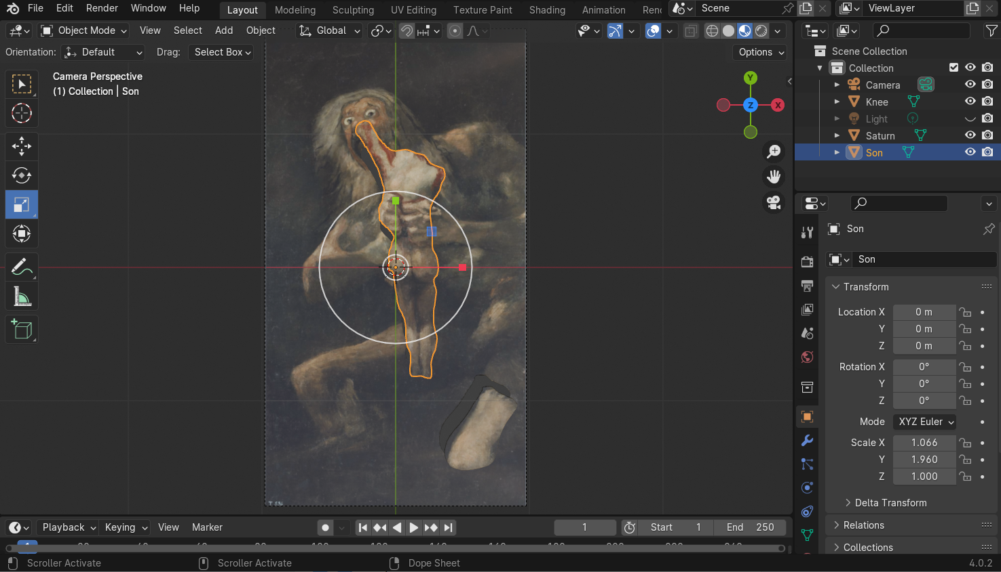
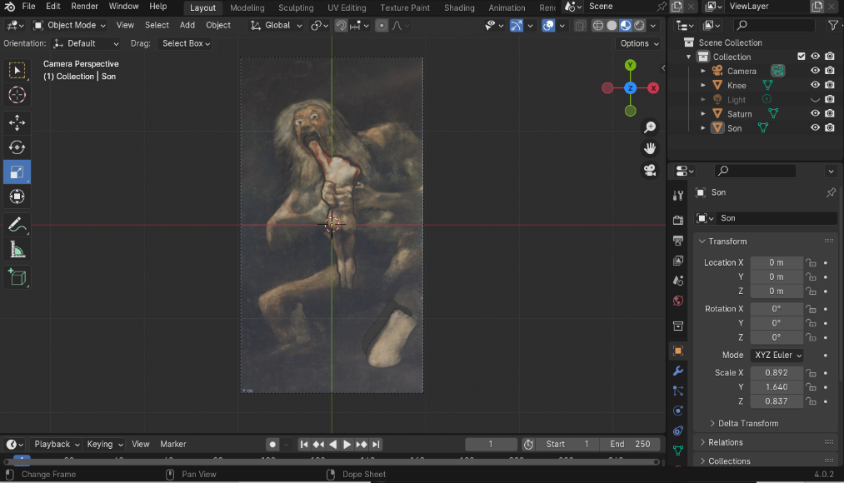
Рисунок 21 – Масштабирование деталей картины
Рисунок 22 – Результат масштабирования
После всех преобразований мы получили такое расположение и видоизменение элементов, что при рендере финального изображения получается картина, сходная с оригиналом. Очевидно, что это не является конечным результатом. Поэтому произведём финальное изменение параметров деталей: опустим их в плоскость изображения (рис. 23).
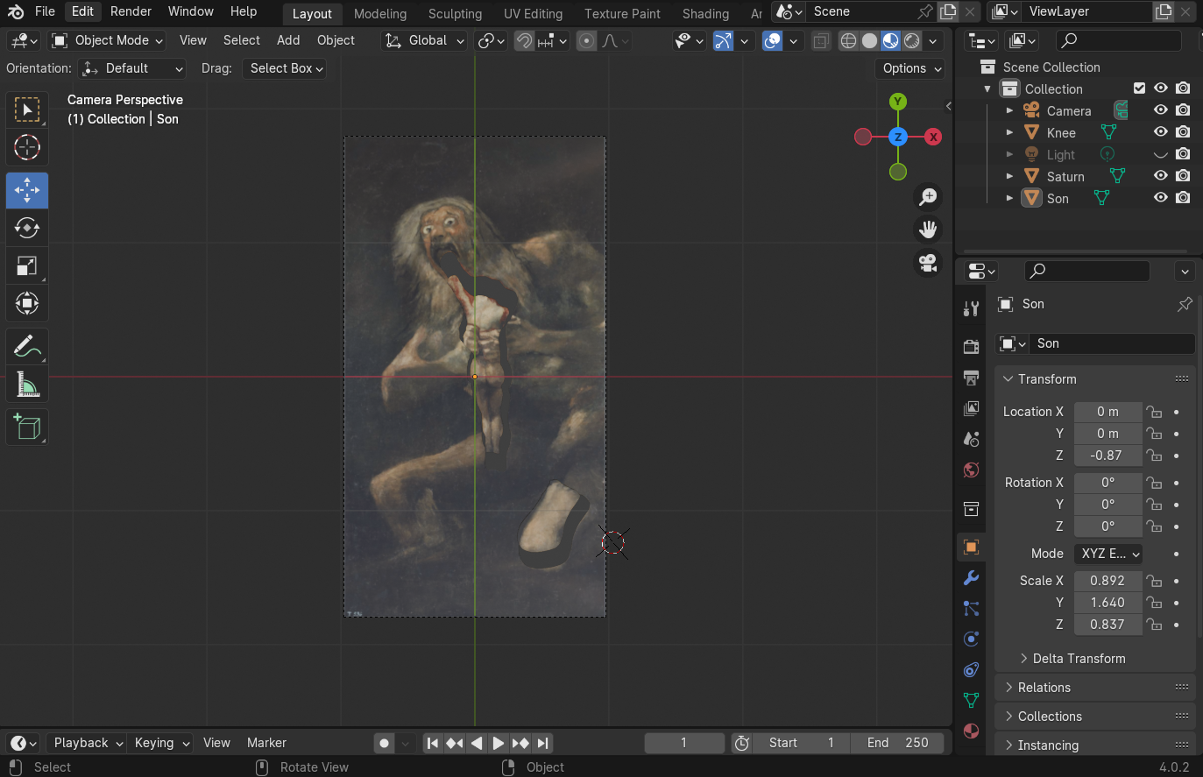
Рисунок 23 – Готовый вариант изображения
Закончив с изображением, можно переходить к следующему этапу – подготовке среды для рендера. Для корректного отображения полученных материалов необходимо настроить яркость, тип и положение источника света. Если настройки будут выставлены неверно, то на итоговом результате можно получить нежелательные тени и блики, а также избыточную либо недостаточную яркость изображения.
В данном случае свет выставим в режиме «Area» (рис. 24). Так, свет будет равномерно освещать всю поверхность картины. Яркость света установим на таком уровне, что края изображения будут чёрными. Установка таких настроек позволит создать ощущение, что у картины нет границ и она сливается с чёрным фоном пространства видеоинсталляции.
Кроме того, чтобы избежать появления нежелательных серых зазоров на готовой картинке, целесообразно разместить чёрный непрозрачный фон за преобразованную «Мрачную картину» (рис. 24). Таким образом, пространство между фоном картины и преобразованными деталями окрасится в не отображаемый при проецировании чёрный цвет.
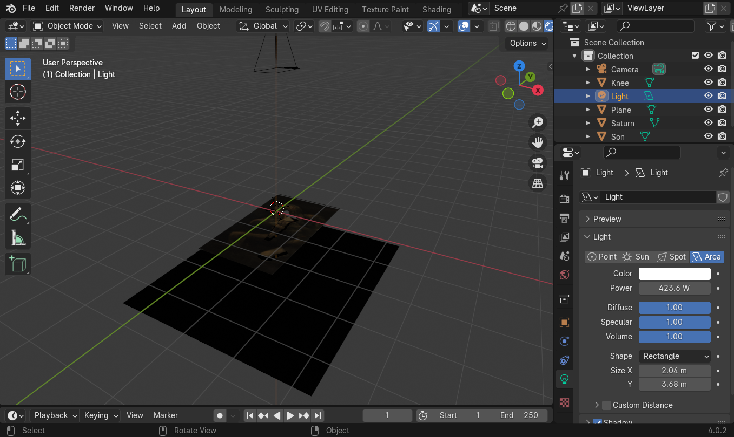
Рисунок 24 – Настройка света
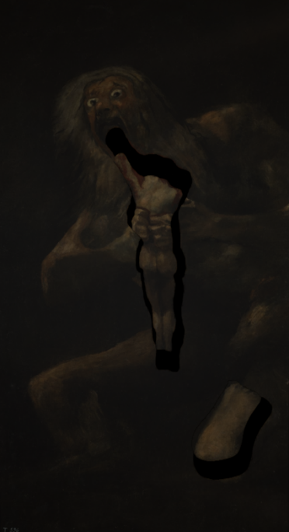
В конечном итоге было получено изображение (рис. 25), которое при проецировании на ровную поверхность и плоские заготовки создаст эффект объёма.
Рисунок 25 – Готовое изображение

Проверка результатов
Теперь, после обработки и изменения картины, можно проверить, как эта технология реализуется в реальности. Для этого была сделана небольшая картонная заготовка (рис. 26), на которую будет попадать «сын Сатурна». Заготовку для «колена Сатурна» решено было не делать для того, чтобы показать разницу детали, вынесенной на заготовку, и детали, оставленной в плоскости картины.
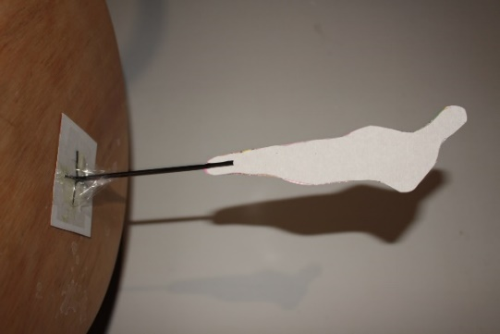
Рисунок 26 – Картонная заготовка
Как видно на фотографии ниже (рис. 27) желаемый эффект был достигнут: передний план картины был вынесен за её пределы на картонную заготовку.

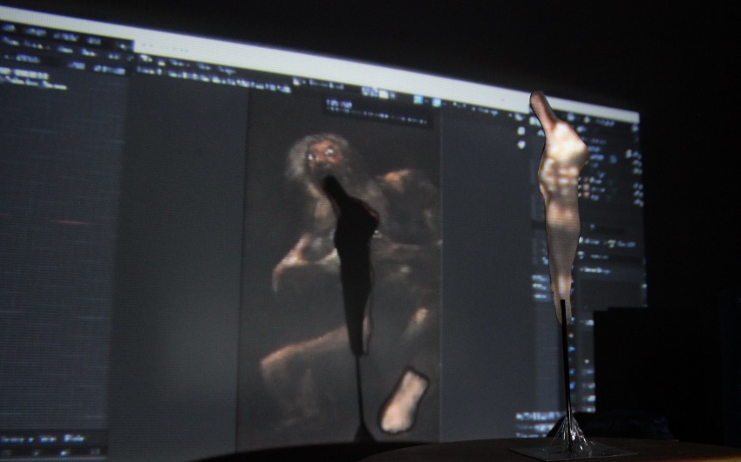
Рисунок 27 – Проверка полученных результатов

Создание звукового сопровождения

Написание плана звукового сопровождения
Для того, чтобы создать звуковое сопровождение, способное погрузить зрителя в пространство «Мрачных картин», необходимо внимательно изучить изображённые на них сюжеты. В некоторых случаях также необходимо ознакомится и с их мифологическим или религиозным содержанием. Так, например, на картине «Юдифь и Олоферн» изображён эпизод ветхозаветной истории с одноимёнными героями, а картина «Мойры» изображает персонажей древнегреческого мифа.
Проведём подобный анализ для картины «Сатурн». На ней изображён древнеримский бог, которого в искусстве часто отождествляют с древнегреческим титаном Кроносом, который, боясь быть свергнутым, пожирал собственных детей. Основное действие – поедание, следовательно, ведущим мотивом звуковой дорожки будет чавканье, глотание, хруст и капание крови. Действующему персонажу – Сатурну – добавим утробные стоны, тяжёлое сбивчивое дыхание, а также всхлипы. Также обусловим, что действие происходит в закрытом пространстве, и потому все эти звуки будут многократно отражаться от стен, создавая эффект реверберации.
Теперь составим схему того, как будут расположены звуки в пространстве (рис. 28). Сатурна и, следовательно, источник всех звуков разместим чуть правее от зрителя. Тогда звук, поступающий на правое ухо, будет восприниматься чуть раньше, так как источник звука находится с правой стороны.
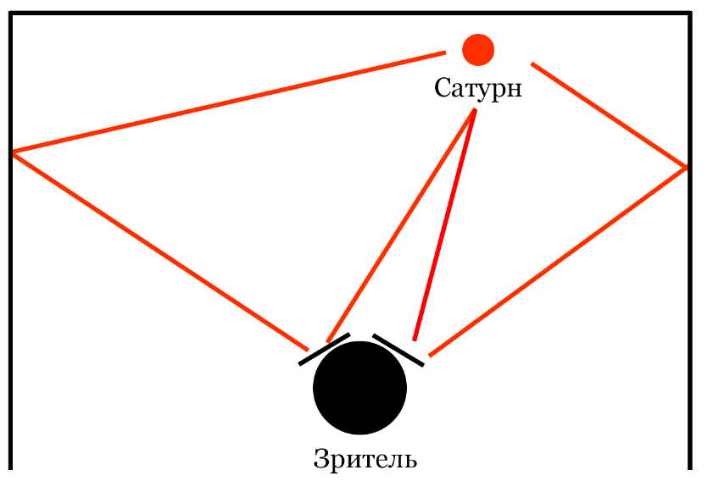
Рисунок 28 – Схема расположения источников звука
Это обусловлено бинауральным эффектом: фазы звуковых колебаний в ушах оказываются сдвинутыми друг относительно друга и по этому признаку человек определяет положение источника звука в пространстве. Подобный эффект можно вручную выставить в настройках аудиоредактора, создавая при этом иллюзию размещения источника звука в пространстве слушателя.
Таким образом, описание сюжета картины помогает составить список материалов, необходимых для создания звукового сопровождения, а наглядное изображение источников звука, их положения в пространстве, а также отражения звуковых волн от границ виртуального пространства позволяет упростить процесс выставления настроек в аудиоредакторе.

Подбор материалов
В эру современных веб-технологий подобрать нужные материалы не составляет особого труда. Существует множество бесплатных аудиобиблиотек, позволяющих найти звуковые эффекты для любых проектов.
Кроме того, на многих сайтах оговариваются и юридические моменты: подавляющее большинство звуковых эффектов свободно для использования в некоммерческих целях, а некоторые свободны полностью для абсолютно любого использования.
В ходе работы больше всего использовались следующие ресурсы:
- Wav-library [5];
- Zvukogram [6];
- Free-sound-effects.net [7].
Интерфейс этих ресурсов оказался наиболее простым для использования. Кроме того, именно на них было найдено большинство звуковых эффектов, соответствующих составленному раннее плану аудиосопровождения. Загруженные ресурсы сохраним в заранее созданной папке аудиопроекта.
Тем не менее, какими бы обширными не были онлайн-библиотеки, иногда найти нужный звуковой эффект не получается. В таком случае приходится записывать необходимый эффект самостоятельно. Для этого достаточно лишь обладать микрофоном и аудиоредактором. На примере «Сатурна» вручную были записаны всхлипы (рис. 29).
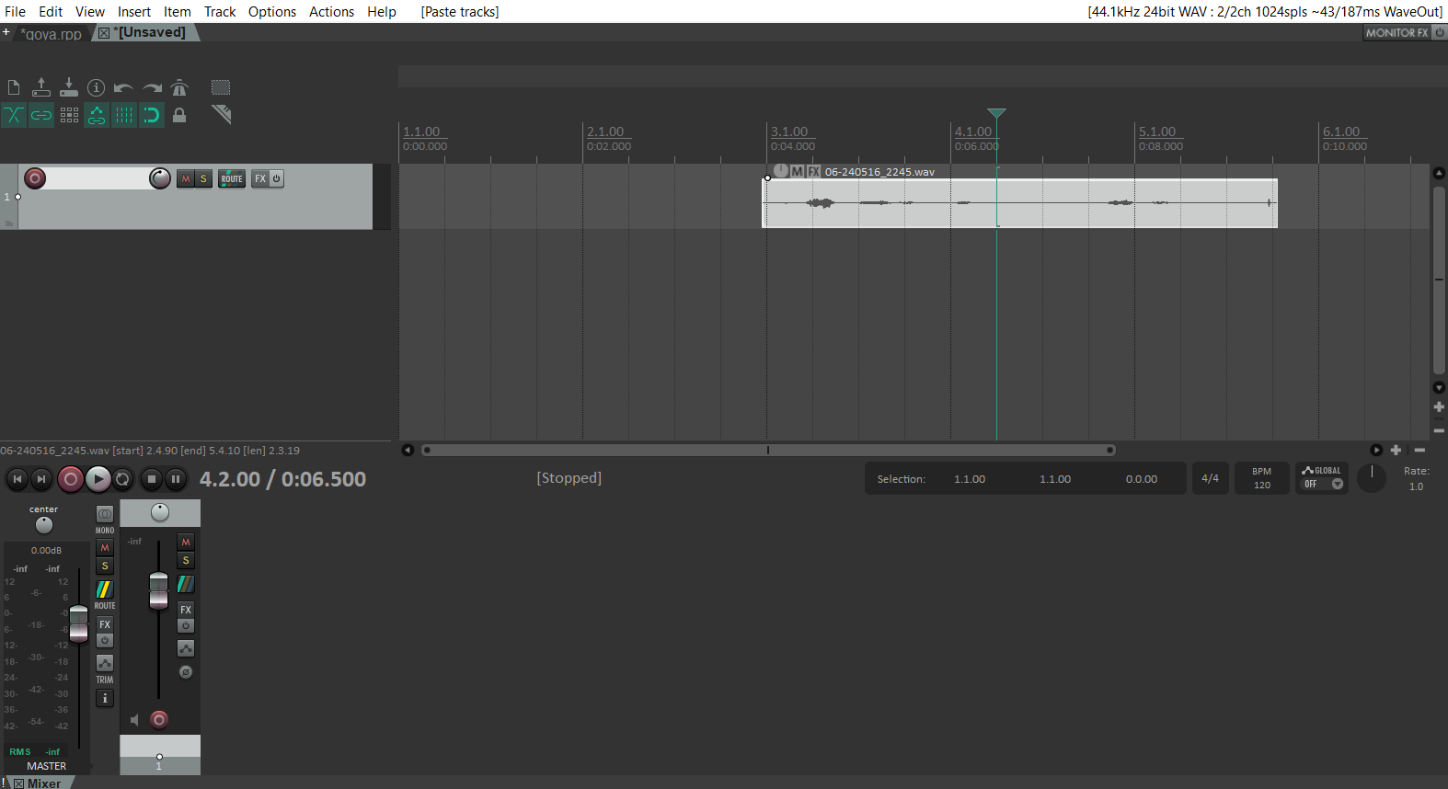
Рисунок 29 – Запись звуковых эффектов
Однако прежде, чем перемещать аудиофайл в папку проекта, необходимо обработать его: убрать шумы, вырезать тишину и при необходимости преобразовать звуковую дорожку (рис. 30).
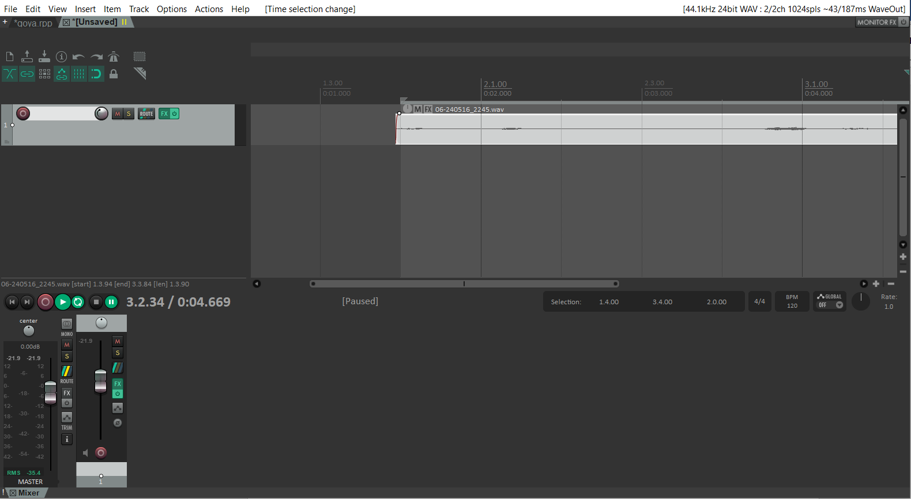
Рисунок 30 – Редактирование звуковой дорожки
На данном примере были вырезаны посторонние шумы, была уменьшена громкость, а также была снижена высота записанного звука для соответствия утробному звучанию «Сатурна».

Компоновка материалов, создание объёма и рендер
Далее начинается основной этап работы со звуком. Загруженные раннее материалы компонуются в единый аудиофайл. Важно учитывать логику происходящего: как звуки чередуются между собой, что за чем следует. Именно продумывание действия позволяет преобразовать случайный набор звуков в единое цельное аудио-повествование.
В случае с аудиосопровождением «Сатурна» важно чередовать тяжёлое дыхание с глотанием, ведь персонаж не может производить оба этих действия одновременно. Также утробный стон не должен происходить параллельно с дыханием по той же самой причине.
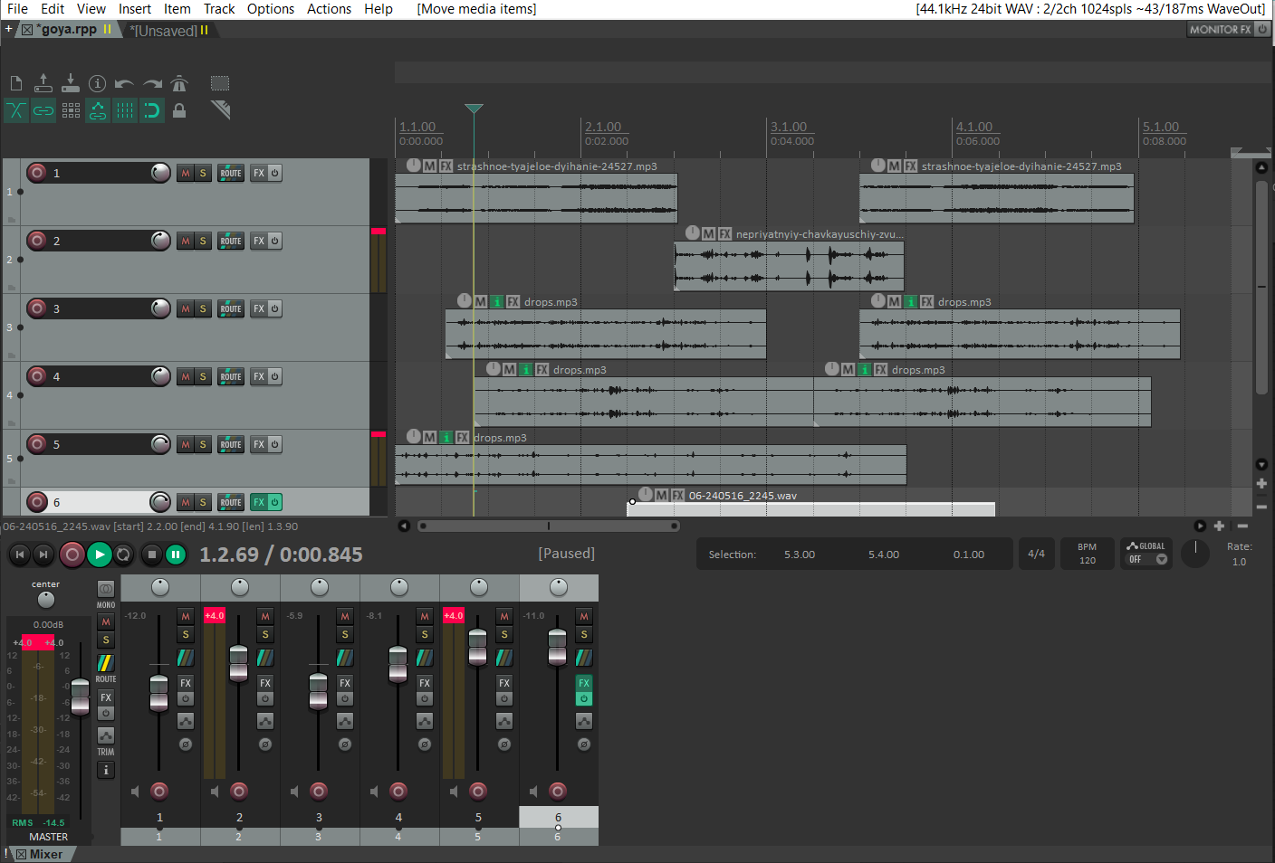
На основе этих и других похожих принципов была получена целостная аудиокомпозиция (рис. 31).
Рисунок 31 – Компоновка материала
Разобравшись с расположением звуковых дорожек, можно переходить к созданию эффекта объёмного звучания. В данной работе было решено обратиться именно к программной среде для аудиопроизводства REAPER как раз по причине наличия возможности реализовать такой эффект.
Однако перед этим необходимо установить VST Plug-In SPARTA – дополнительное расширение для программы, позволяющее работать с объёмным звуком (рис. 32) [8]. Установка производится в меню настроек «Preferences» в пункте VST. От пользователя требуется лишь указать в соответствующей строке путь к заранее установленным ресурсам плагина и подтвердить выставленные параметры кнопкой «Apply».
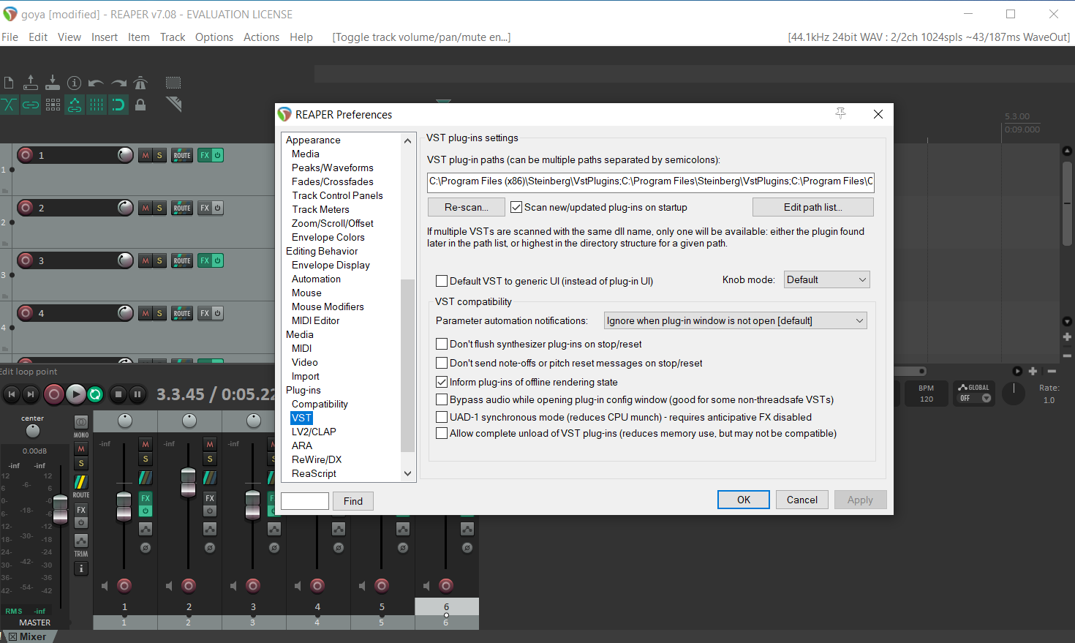
Рисунок 32 – Установка плагина VST Plug-In SPARTA
После установки плагина в аудиоредактор для каждой дорожки необходимо добавить FX (звуковой эффект), используя инструмент SPARTA Binauraliser (рис. 33).

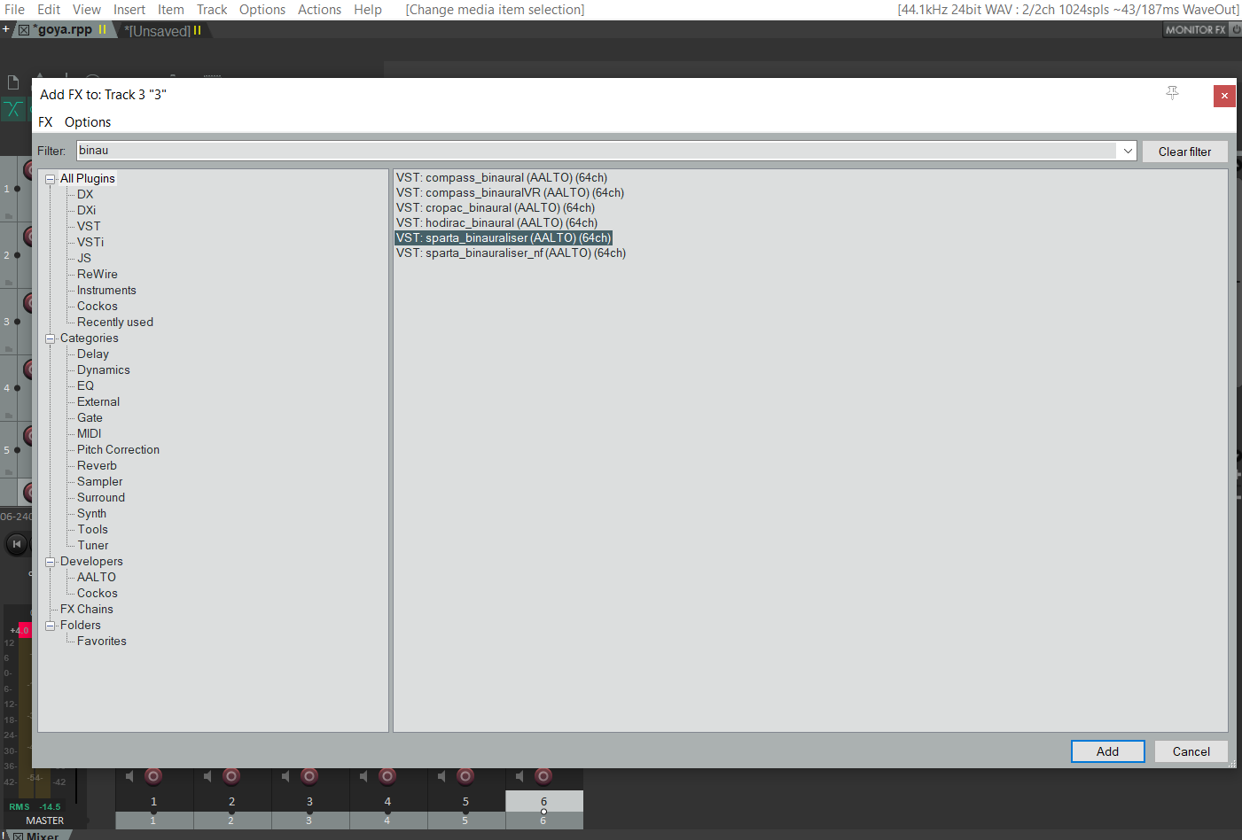
Рисунок 33 – Выбор эффекта SPARTA Binauraliser
В окне Panning Window необходимо лишь указать расположение источника звука. Согласно раннее составленному плану, все источники звука расположены правее слушателя, поэтому их (пурпурный кружок на рисунке 34) расположим справа и чуть сверху от центра. Центр в данном случае указывает на положение слушателя.
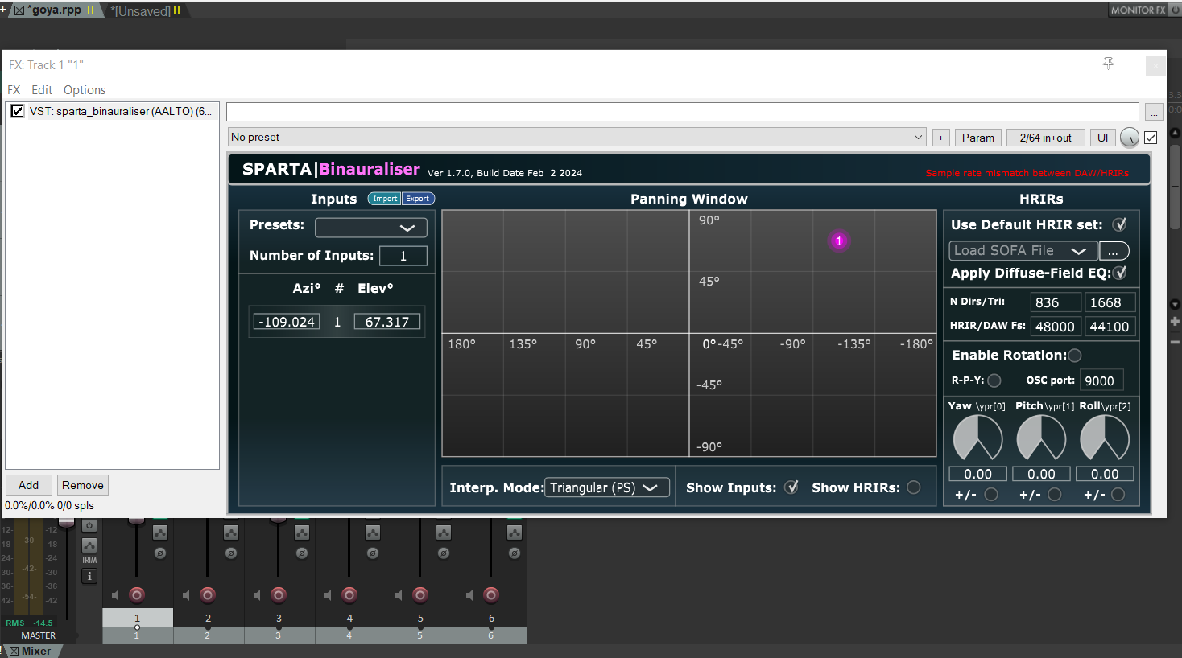
Рисунок 34 – Размещение источника звука в пространстве
Внеся финальные настройки, приступим к рендеру аудиофайла (рис. 35). Композицию сохраним в формате «mp3» в папке проекта. На этом работу с аудиосопровождением видеоинсталляции можно считать завершённой.
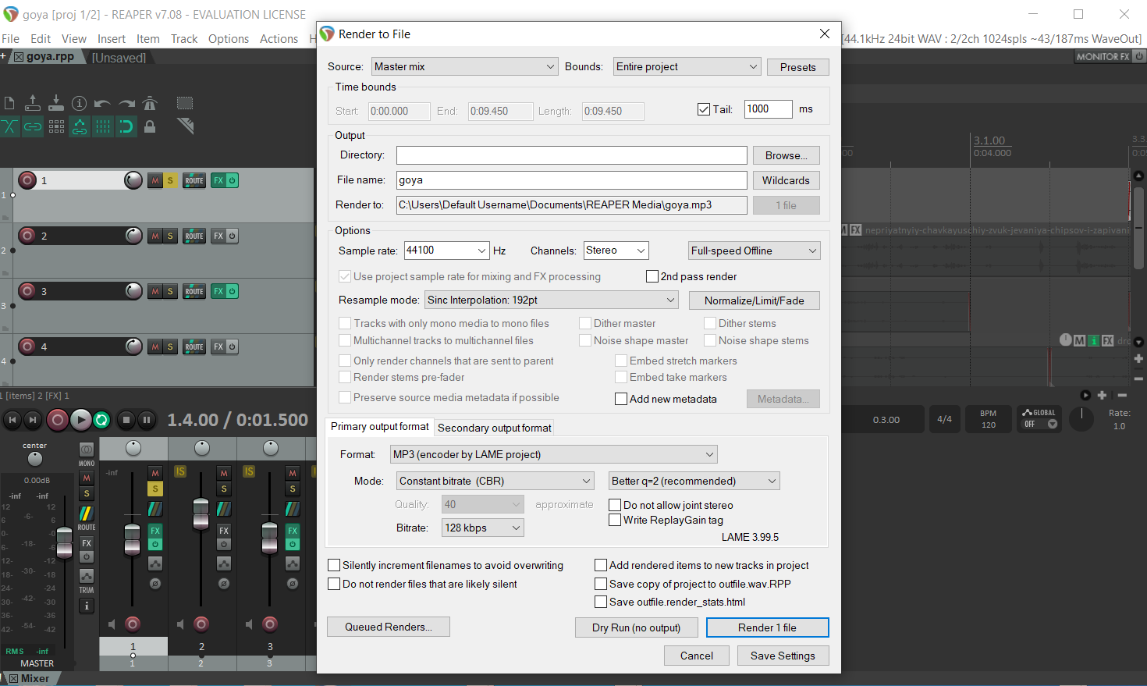
Рисунок 35 – Рендер аудиоматериалов

Создания информационного видеоролика

Определение характеристик видеоролика
При помощи технологий 3D-маппинга и объёмного звукового сопровождения была достигнута цель погружения зрителей в пространство «Мрачных картин», однако никакого информационного сопровождения ввиду специфики видеоинсталляции приведено не было. Поэтому для решения этой задачи необходимо дополнительно создать короткий информационный видеоролик.
Как было уточнено раннее, стилистика видеоролика не должна выбиваться от общего антуража и ритма всей видеоинсталляции. Поэтому, чтобы не перебивать эффект иммерсивности, полученный раннее от экспонатов и звукового сопровождения, видеоролик будет оформлен в тёмных тонах, а анимация и переходы должны протекать плавно. Быстрые и яркие элементы будут излишне контрастировать с другими элементами видеоинсталляции.
Тем не менее, у видеоролика должна присутствовать одна отличительная черта: он не должен быть иммерсивным. Если экспонаты и звуковое сопровождение создают от зрителя ощущение размытия границ между явью и кошмаром, то видеоролик должен восприниматься как то, что существует в реальности. Это обусловлено тем, что погружение в «Мрачные картины» может сказаться на способности человека воспринимать и запоминать информацию, а это мешает выполнению основной задачи видеоролика: доводить до зрителей информацию об истории серии.
Таким образом, основными характеристиками видеоролика в данном проекте являются:
- Продолжительность до 10 минут;
- Оформление в тёмных тонах;
- Отсутствие музыки и ограниченные звуковые эффекты;
- Размеренный темп озвучки закадрового текста;
- Отказ от использования 3D-маппинга на данном этапе;
- Использование колонок, вместо наушников;
- Упор на фактологическом материале.

Подготовка к написанию сценария
Ввиду особенностей видеоинсталляции затрагивать всю биографию Франсиско Гойи нет никакого смысла так как в таком случае получится документальный фильм с хронометражем более полутора часов. К тому же затрагивание всей биографии чревато отвлечением внимания зрителей от темы видеоинсталляции – «Мрачных картин». Поэтому из всей биографии Франсиско Гойи будут взяты лишь некоторые важные периоды, события и факты – то есть те, которые повлияли на создание этих произведений. Они и послужат опорными точками при создании структуры видеоролика.
Чтобы наиболее точно определить, какие эпизоды стоит включить в повествование, обратимся как к биографии Франсиско Гойи, так и к исследованиям специалистов. Изучение биографии художника позволит сформировать собственный взгляд на проблему видеоинсталляции, а искусствоведческие материалы помогут раскрыть её ещё более полно.
В открытом доступе находиться множество материалов, посвящённых биографии и работам Франсиско Гойи: статьи, исследования, документальные фильмы, поэтому особых трудностей с поиском материалов не возникло.
Отбор материалов производился с ориентацией на цели и задачи видеоинсталляции, а также на достоверность источников. Так, основным ресурсом послужил официальный сайт музея Прадо – учреждения, где размещены «Мрачные картины». Кроме него также были использованы искусствоведческие статьи и документальные фильмы как на русском, так и на английском языках.
В конечном итоге, после отбора материала был проведён дополнительный персональный анализ картин и были выделены ключевые события из биографии Франсиско Гойи, которые коррелируют с основными мотивами в «Мрачных картинах»:
• Политическая нестабильность в Испании («Либеральное трёхлетие» 1820-1823): изображение толпы - «Паломничество в Сан-Исидро», «Инквизиция», изображение насилия в работах – в частности в «Сатурне», «Дуэли на дубинах», «Асмодее» (на переднем плане мы видим человека с винтовкой);
• Состояние здоровья Гойи и темы смерти, старости и болезни: неестественно желтушный цвет кожи у некоторых героев, а также их искажённые лица («Два старика», «Два старика едят»);
• Эмоциональное состояние художника и его личная жизнь: «Тонущая собака», «Леокадия Зоррилья».
Метафоричные образы картин с религиозным («Юдифь и Олоферн») и мифологическим сюжетом («Сатурн», «Мойры») остаются открытыми для интерпретации.
Основываясь на этих данных, приступим к разработке сценария.

Разработка сценария
Основываясь на сформированных к фильму требованиях, а также на полученных на предыдущем этапе материалах, можно приступать к написанию сценария.
В первую очередь определим структуру, по которой будет писаться сценарий. Так как основной целью видеоролика является рассказ о «Мрачных картинах», то разумно при написании сценария сделать упор на закадровом тексте. То есть для начала имеет смысл подготовить текстовый материал, а уже на его основе формировать видеоряд, добавлять при необходимости звуковые эффекты, рассчитывать точный хронометраж.
Повествование начнём с введения. Оно должно помочь задать контекст, в пределах которого будет вестись повествование: зритель должен с самого начала понять, что в «Мрачных картинах» примечательны не только их содержание и история создания, но и то, как разительно они контрастируют с ранними работами Франсиско Гойи. На смену светлым пейзажам и портретам махо и мах пришли гравюры «Бедствия войны», офорты «Капричос» и, собственно, «Мрачные картины».
После задания своеобразной системы координат для творчества Франсиско Гойи перейдём сразу к интересующим нас моментам его биографии: болезни, приведшей его к глухоте, и войне в Испании. Раскрытие этих двух пунктов позволит объяснить зрителю основные причины эмоционального упадка художника.
Далее подведём зрителя к своеобразной кульминации видеоролика: переезду Гойи в виллу с ироничным названием «Дом Глухого» и созданию «Мрачных картин». После эпизодов, посвящённых краткому описанию его раннего творчества и того, что ему пришлось перенести, этот фрагмент приведёт зрителя непосредственно к теме видеоинсталляции.
В ходе следующего эпизода будет разъяснено, что означают метафоры и образы «Мрачных картин». На этом моменте уже окончательно установится связь видеоролика с другими элементами видеоинсталляции. Экспонаты и сопровождающие их звуковые эффекты обретут для зрителя новый, уже не столько жуткий и неприятный, сколько трагичный облик.
Заключительный эпизод видеоролика было решено подвести к более оптимистичному содержанию: будет показана последняя работу Франсиско Гойи - карандашный рисунок «Я всё ещё учусь» (рис. 36). Из ужасающих «Мрачных картин» он приходит к более оптимистичному и светлому рисунку, который показывает, как художник принимает в себе вечного ученика. Этот момент позволит зрителю выделить для себя мысль, что даже за самыми тёмными периодами жизни всегда следуют светлые. И тогда видеоролик не просто расскажет о «Мрачных картинах», но и покажет на примере Франсиско Гойи, как радость и покой обязательно приходят на смену горю и тревогам.
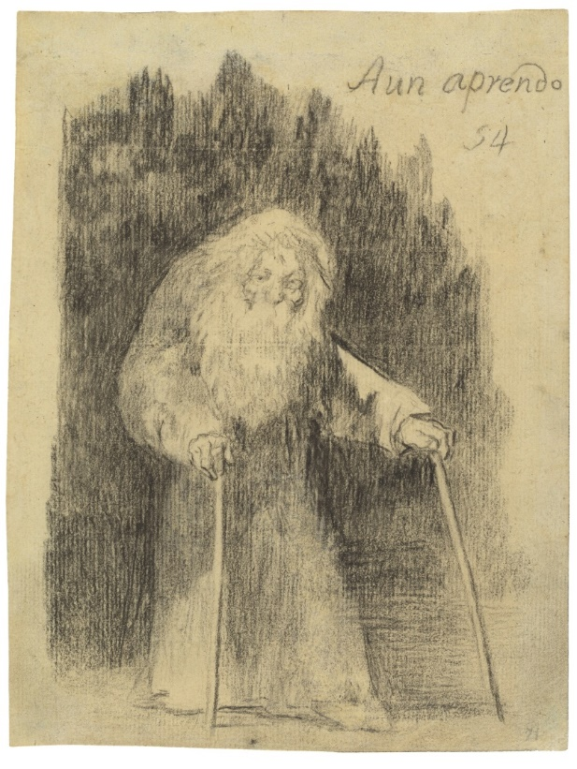
Рисунок 36 – Ф. Гойя. Я всё ещё учусь. Черный мел, литографский карандаш на серой плотной бумаге. 1826 г.
Таким образом, повествование в видеоролике выстроим в следующем порядке:
- Краткое введение;
- Поворотные моменты (болезнь Гойи, войны в Испании);
- Переезда в «Дом Глухого» и создание «Мрачных картин»;
- Пояснение образов;
- Заключение.
Сценарий оформим в виде таблицы с пятью столбцами (рис. ).
Название эпизода | Длительность эпизода | Закадровый текст | Визуальное наполнение | Звуковые эффекты
Рисунок 37 – Таблица сценария видеоролика
При дальнейшем написании сценария в столбце «Закадровый текст» дословно укажем текст, который будет озвучен для данного эпизода. В столбцах «Визуальное наполнение» и «Звуковые эффекты» соответственно укажем, какие картины Франсиско Гойи будут показаны в кадре и какие звуковые эффекты будут задействованы.
При необходимости расписанные раннее эпизоды для удобства могут быть разбиты на подэпизоды.

Запись и обработка закадрового текста
Имея на руках уже написанный закадровый текст, можно приступать к его озвучке (рис. 38). Озвучка текста будет проводится по абзацам с паузами между предложениями. Такой способ записи позволит минимизировать количество аудиофайлов, поступающих впоследствии на рендер. А это, в свою очередь, облегчит последующую работу в видеоредакторе. А наличие пауз между предложениями, во-первых, позволит набрать воздуха перед зачитыванием следующего предложения, и, во-вторых, сделает проще деление целостного аудиофайла на предложения для их компоновки внутри фильма.
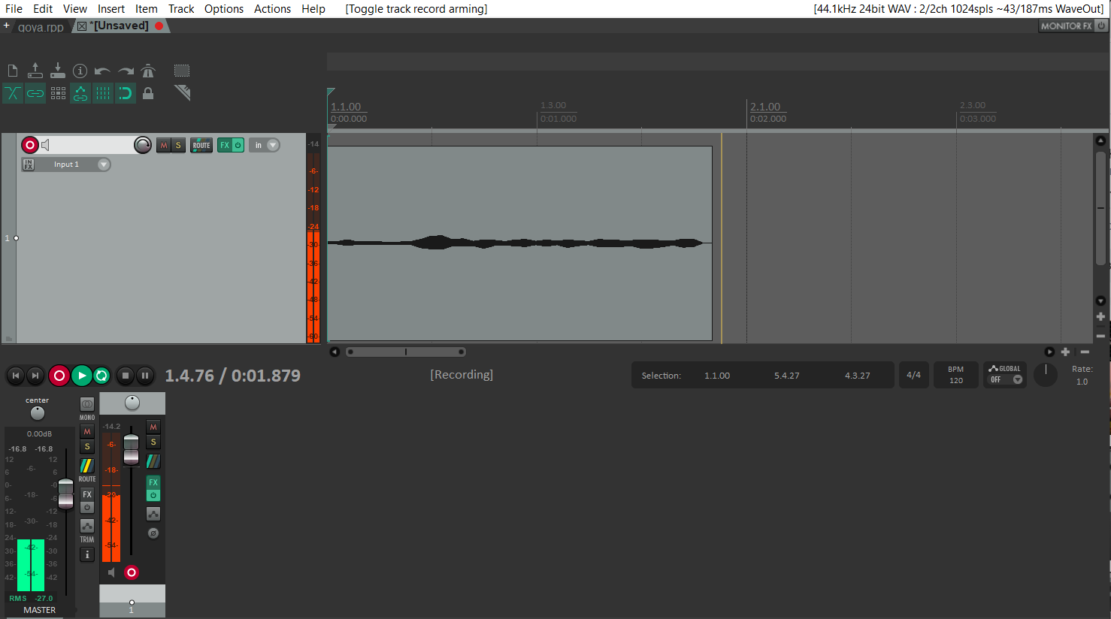
Рисунок 38 – Озвучка закадрового текста
Следующим этапом идёт обработка полученной записи. Так как запись производилась не в профессиональных условиях и не актёром озвучки, в первую очередь необходимо вырезать все посторонние шумы (рис. 39): вздохи, повторения текста, щелчки компьютерной мыши, звуки с улицы.
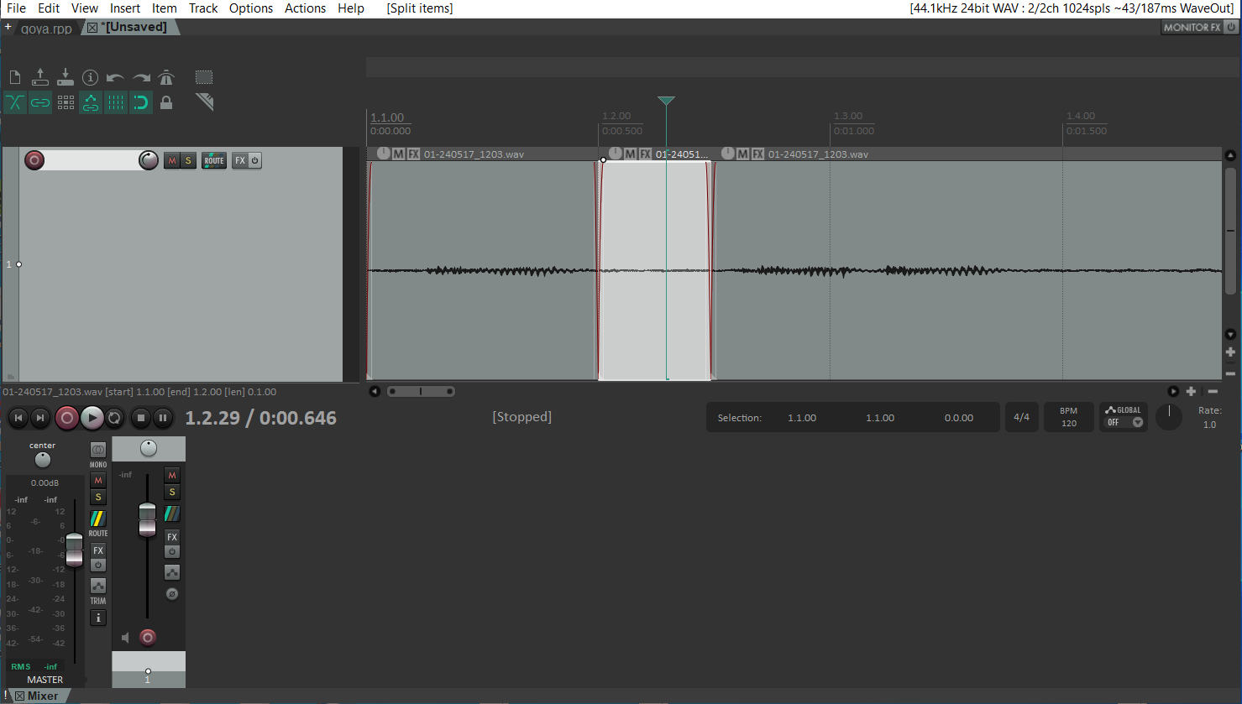
Рисунок 39 – Удаление посторонних звуков
Кроме того, необходимо также вырезать общий шум на записи. Сделать это можно при помощи эффекта «ReaFir» (рис. 40). 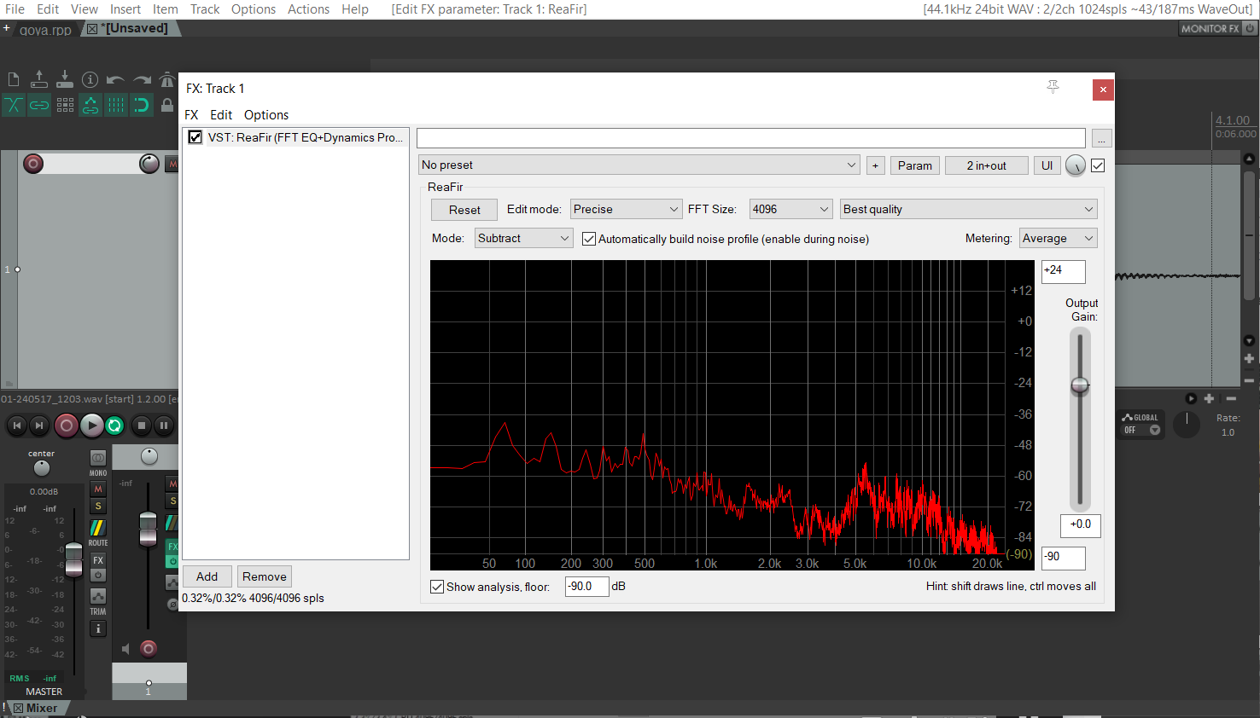
Рисунок 40 – Удаление шума
Если полученные записи больше не требуют доработок и исправлений, их можно помещать в видеоредактор в качестве аудиоматериалов.

Монтаж и рендер
Подготовив для работы все необходимые материалы, можем приступать к монтажу видеоролика. На данном этапе размещаем заранее подготовленные изображения и аудиофайлы на временной шкале (рис. 41).

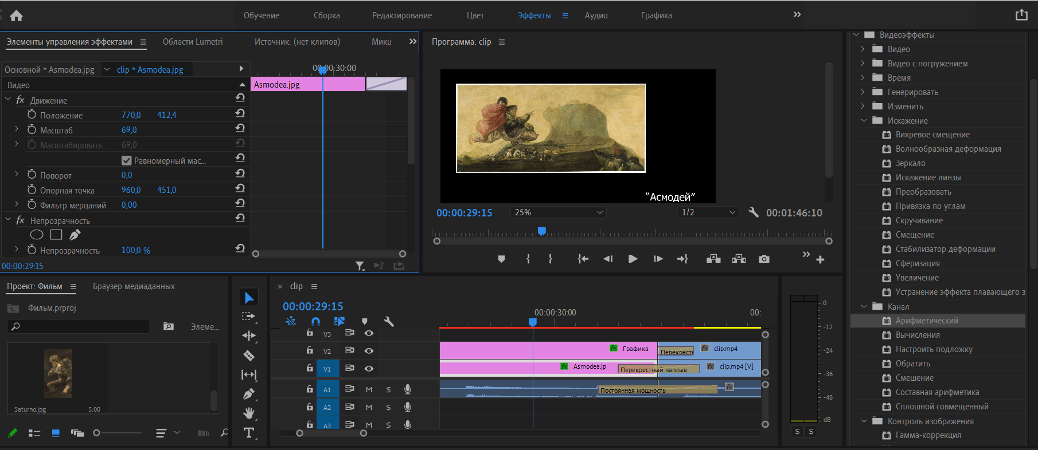
Рисунок 41 – Монтаж видеоролика

После компоновки материалов добавляем анимацию (рис. 42) и переходы (рис. 43).
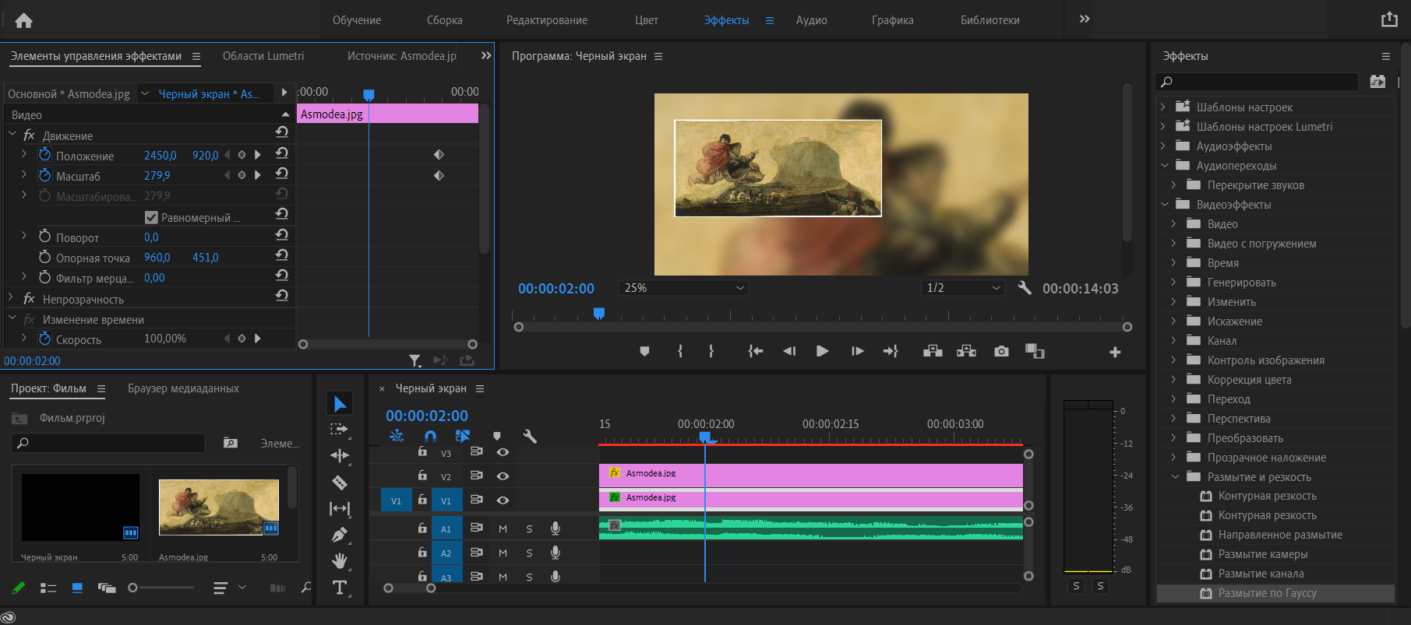
Рисунок 42 – Добавление анимации
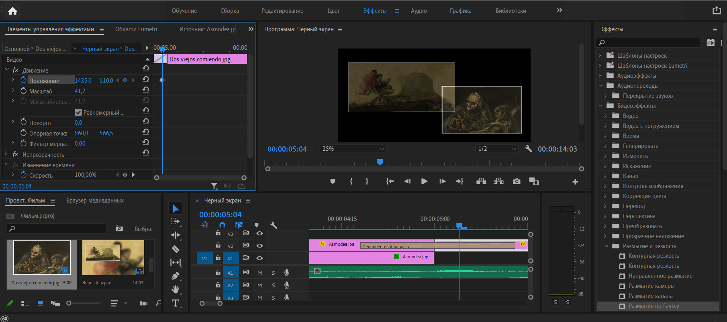
Рисунок 43 – Добавление переходов
Важно следить за тем, чтобы в работе был выдержан единый ритм повествования: анимации изображений двигались примерно с такой же быстротой, с которой диктор читает текст.
Далее приступаем к рендеру (рис. 44). Выбираем каталог, в котором будет сохранён готовый видеоматериал, и экспортируем проект в программу Adobe Media Encoder (рис. 45).
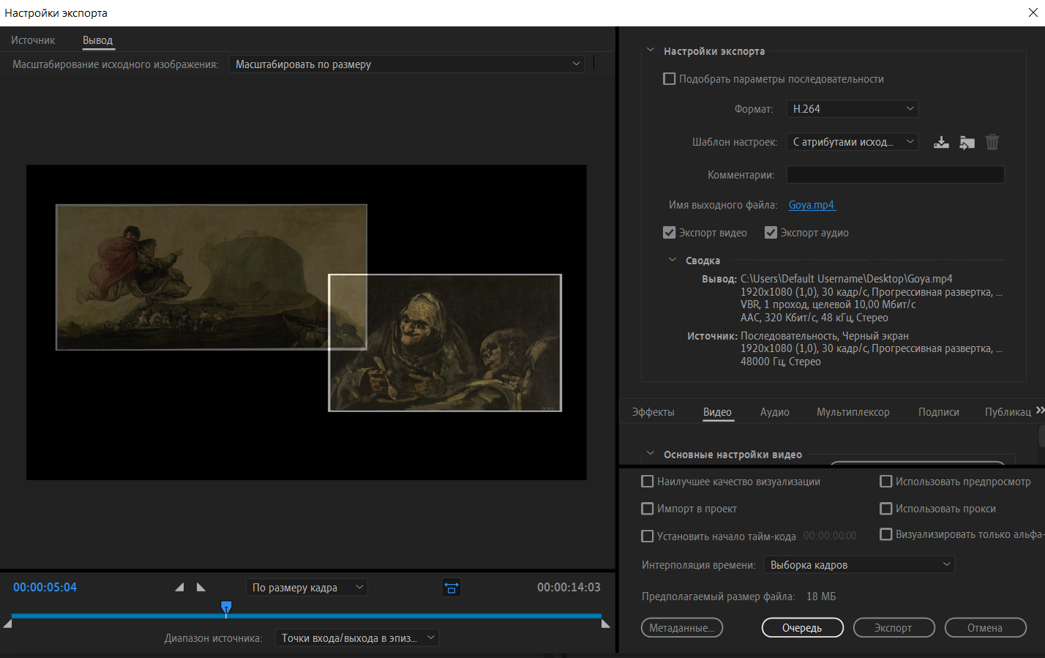
Рисунок 44 – Подготовка к рендеру

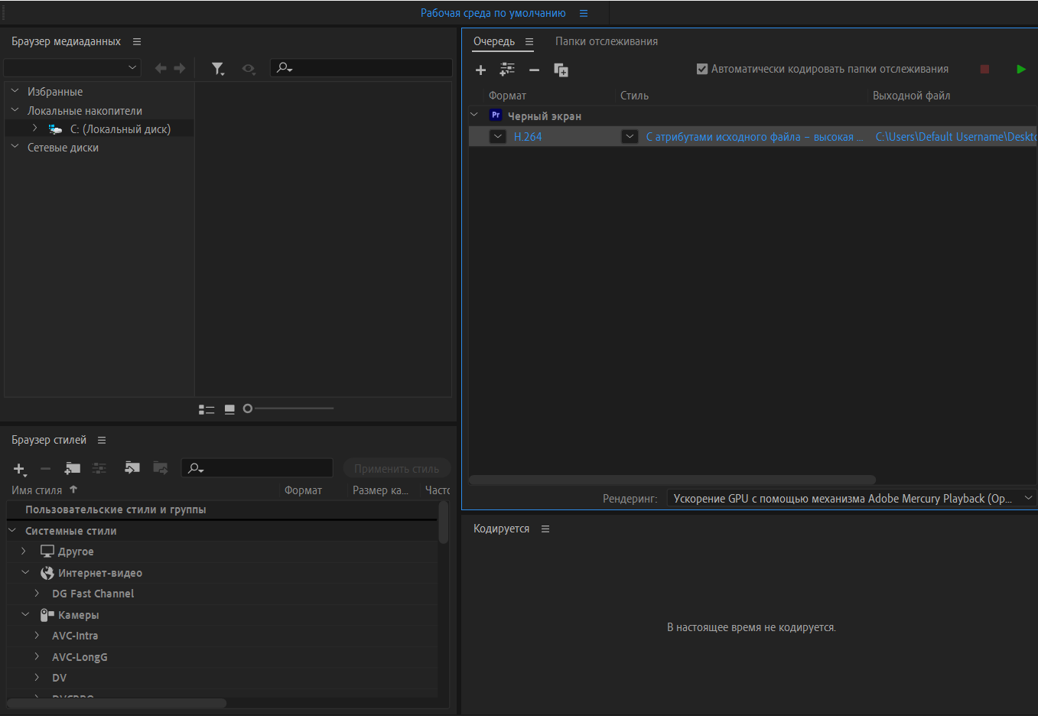
Рисунок 45 – Рендер материала
По окончании рендера необходимо отсмотреть материал на наличие недочётов или артефактов изображения или звука и, если таковые имеются, исправить их и снова запустить рендер видеоролика.
Таким образом, на данном этапе проекта был получен видеоролик, посвящённый «Мрачным картинам» Франсиско Гойи.

Заключение

В процессе написания дипломной работы удалось подробно ознакомиться с жанром видеоинсталляции, а также при помощи синтеза различных мультимедиа технологий создать целостный продукт: видеоинсталляция «” Мрачные картины” Франсиско Гойи».
В ходе выполнения дипломного проекта была изучены история создания «Мрачных картин» Франсиско Гойи и технологии 3D-маппинга и стереозвука.
В результате были созданы: изображение, рассчитанное на реализацию технологии 3D-маппинга, аудиофайл с объёмным стереозвучанием, информационный видеоролик, посвящённый «Мрачным картинам».

Список использованных источников

- Эвалльё В. Д. Интерактивность и иммерсивность в медиасреде. К проблеме разграничения понятий //Художественная культура. – 2019. – Т. 1. – №. 3. – С. 248-271.
- Горюнова О. Инсталляции: что нового в этом новом виде искусства? [Электронный ресурс], Режим доступа: http://www.teterin.ru/index.php?option=com_content&task=view&id=119&Ite mid=122, свободный – Загл. с экрана.
- Williamson G. Goya's Black Paintings: The Darkness of the World : дис. – Alfred University, 2023.
- Музей Прадо / [Электронный ресурс] // Museo del Prado : [сайт]. — URL: https://www.museodelprado.es/en (дата обращения: 09.03.2024).Эвалльё
- Аудиобиблиотека «Wav-library» / [Электронный ресурс] // База звуковых эффектов : [сайт]. — URL: https://wav-library.net (дата обращения: 11.03.2024).
- Аудиобиблиотека «Zvukogram» / [Электронный ресурс] // База звуковых эффектов : [сайт]. — URL: https://zvukogram.com (дата обращения: 11.03.2024).
- Аудиобиблиотека «free-sound-effects.net» [Электронный ресурс] // База звуковых эффектов : [сайт]. — URL: https://free-sound-effects.net (дата обращения: 12.03.2024).
- Плагин для аудиоредактора Reaper / [Электронный ресурс] // Spatial Audio Real-Time Applications : [сайт]. — URL: https://leomccormack.github.io/sparta-site/ (дата обращения: 20.03.2024).

Махо и маха - испанские щёголи из простонародья.

